令和８年度横浜グリーンエネルギーパートナーシップ事業
要提出
郵送申請用紙
参加・導入
支援申請

参加・導入支援申請期限 令和8年12月25日（金）
※最終日（早期終了時は終了日）の消印有効

以下の必要書類を記入・準備し、まとめて封筒に入れて、
横浜グリーンエネルギーパートナーシップ事業事務局へお送りください。

申請受理後に事務局から問い合わせることがございます。
お手数ですが、必ずご自身で控えを取っておいてください。

申請用紙に記載されている内容の加筆・修正または行の追加・削除をしないでください。行った場合は対象外となります。

郵送申請必要書類 チェックリスト
□ | 本紙（郵送申請用紙） | ―
□ | 参加・導入支援申請書 | ①‐１、２
□ | 本人確認書類のコピー  ※氏名、現住所が確認できる書類を提出してください。  ※事業者（V2H充放電設備のみ）の場合は現在事項全部証明書の表紙および所在地、設置場所が記載されているページを提出してください。  （本人確認書類の例）  ・免許証（運転免許証、免許経歴証明書等）  …転居等で住所変更がある場合、ウラ面も必要です。  ・マイナンバーカード  …オモテ面のみ。マイナンバーが記載されたウラ面は受理できません。  送付された場合は、事務局にて該当箇所を破棄いたします。  ・資格確認書  …氏名、住所が印字されているもののみ。  手書きのものは受理できません。  ・住民票の写し  …発行日から3か月以内のもののみ。  マイナンバーが記載されたものは受理できません。 | ①‐３
□ | 設備情報書類  ※申請しない設備含めて、１～12ページまで提出をお願いいたします。 | ②～⑥

◎【書類送付先】
切り取ってご利用ください。封筒のご準備・郵送にかかる費用はご負担ください。
〒163-1034
東京都新宿区西新宿3-7-1 新宿パークタワー 34F営業部
東京ガス㈱ 私書箱8112号
横浜グリーンエネルギーパートナーシップ事業事務局行

①‐１ 参加・導入支援申請書
要提出
参加・導入
支援申請

「横浜グリーンエネルギーパートナーシップ事業」における参加・設備導入にあたり、
下記の通り申請いたします。なお、下記に記載した事項は事実と相違ありません。
同意のうえ、チェックを入れてください
□ | 以下内容を確認しました。  以前に、横浜グリーンエネルギーパートナーシップ事業で申請した設備区分（太陽光発電設備、蓄電池、エコキュート、エネファーム、電気自動車、V2H充放電設備）と同じ設備は申請できません。
□ | 以下内容を確認しました。  本申請は横浜グリーンエネルギーパートナーシップ事業への参加と導入支援の意思を確認するためのものです。本申請をもって導入支援が確定するものではありません。条件未達や申請内容の不備などによって今後の審査で不採択となる場合があります。
□ | 以下内容を確認しました。  横浜グリーンエネルギーパートナーシップ事業導入支援は国・神奈川県・横浜市の補助事業と併用することが可能ですが、J-クレジットを横浜グリーンエネルギーパートナーシップ事業以外の会員として登録することが要件となっている補助事業とは併用できません。  併用できる・できない補助事業は特設サイトをご確認ください。
□ | 「横浜グリーンエネルギーパートナーシップ運営規約（家庭向け）」（別紙）に同意します。  私は、横浜市が実施する横浜グリーンエネルギーパートナーシップ事業の趣旨・目的に同意し、  「横浜グリーンエネルギーパートナーシップ運営規約（家庭向け）」に同意の上、  横浜市が運営・管理する「横浜グリーンエネルギーパートナーシップ」への参加を申し込みます。  ※V2H充放電設備のみの申請の場合は、横浜グリーンエネルギーパートナーシップ運営規約への同意不要
□ | 「令和８年度横浜グリーンエネルギーパートナーシップ事業における設備導入支援  制度利用規約」（別紙）に同意します。  私は、横浜市が実施する横浜グリーンエネルギーパートナーシップ事業におけるポイントの交付に関し、「令和８年度横浜グリーンエネルギーパートナーシップ事業における設備導入支援制度利用規約」及び本規約に基づく還元条件・手続き等を理解し、これに同意のうえ、横浜グリーンエネルギーパートナーシップ事業事務局による審査・交付手続を受けることを承諾します。  ※V2H充放電設備のみの申請の場合は、横浜グリーンエネルギーパートナーシップ運営規約への同意不要
□ | 以下内容を確認しました。  導入支援申請後の設置完了申請時に、設備の【設置前（新規導入の場合のみ）】および【設置後】の写真提出が必須です。その旨、設置業者さまへの依頼をお願いいたします。  ※設置前写真を撮り忘れた場合、キャッシュレスポイント等の還元対象外になることがあります。  ※電気自動車およびプラグインハイブリッド自動車については、設置前後の写真は不要です。
□ | 以下内容を確認しました。  郵送で申請いただいた方のよこはまグリーンPay還元方法は、キャッシュレスポイントではなく商品券（JCBギフトカード）となります。
①‐２ 参加・導入支援申請書
要提出
参加・導入
支援申請

申請者基本情報
 | 【必須】氏名  事業者（V2Hのみ）の場合は法人名・担当者氏名の  フリガナをご記入ください | フリガナ
 | 【必須】現住所  事業者（V2Hのみ）の場合は事業所所在地を  ご記入ください | 〒
【必須】携帯電話番号
事業者（V2Hのみ）の場合
は担当者電話番号を
ご記入ください
 | 【必須】メールアドレス
 | 設置事業者情報  申請の設備に関する内容に  ついて、事務局から設置事業者への問い合わせを希望される方はご記入ください。 | 設置事業者
 | 設置事業者情報  申請の設備に関する内容に  ついて、事務局から設置事業者への問い合わせを希望される方はご記入ください。 | 担当者名
 | 設置事業者情報  申請の設備に関する内容に  ついて、事務局から設置事業者への問い合わせを希望される方はご記入ください。 | 担当者電話番号
 | 設置事業者情報  申請の設備に関する内容に  ついて、事務局から設置事業者への問い合わせを希望される方はご記入ください。 | 担当者メールアドレス
 | 【必須】  申請する設備の選択  当てはまる項目に  チェックを入れてください。 | 太陽光発電設備（新規導入）  ┗ □ 蓄電池（新規導入）  ┗ □ 蓄電池（導入済み）  ┗ □ エコキュート（新規導入）  ┗ □ エコキュート（導入済み）  ┗ □ 電気自動車・プラグインハイブリッド自動車（新規導入）※  ┗ □ 電気自動車・プラグインハイブリッド自動車（導入済み）  ※ガソリン車・軽油（ディーゼル）車からの買い替えを含みます。 |  |  | ６～８ページ
 | 【必須】  申請する設備の選択  当てはまる項目に  チェックを入れてください。 | 太陽光発電設備（導入済み）  ┗ □ 蓄電池（新規導入）  ┗ □ エコキュート（新規導入）  ┗ □ 電気自動車・プラグインハイブリッド自動車（新規導入）※  ※ガソリン車・軽油（ディーゼル）車からの買い替えを含みます。 |  |  | ６～８ページ
 | 【必須】  申請する設備の選択  当てはまる項目に  チェックを入れてください。 | □ 電気自動車単体（太陽光設置なし・新規導入） |  |  | ９ページ
 | 【必須】  申請する設備の選択  当てはまる項目に  チェックを入れてください。 | □ 燃料電池（エネファーム）（新規導入） |  |  | 10ページ
 | 【必須】  申請する設備の選択  当てはまる項目に  チェックを入れてください。 | □ 太陽熱利用システム（新規導入） |  |  | 11ページ
 | 【必須】  申請する設備の選択  当てはまる項目に  チェックを入れてください。 | □ V2H充放電設備（新規導入） |  |  | 12ページ
要提出
参加・導入
支援申請

【必須】
①‐３
本人確認書類のコピー 書類貼付台紙
①‐３本人確認書類のコピー
貼付または同封をお願いします。
※氏名および現住所が確認できる書類を提出してください。
※事業者（V2H充放電設備のみ）の場合は現在事項全部証明書の表紙および
所在地、設置場所が記載されているページを提出してください。
（本人確認書類の例）
・免許証（運転免許証、免許経歴証明書等）
…転居等で住所変更がある場合、ウラ面も必要です。
・マイナンバーカード
…オモテ面のみ。マイナンバーが記載されたウラ面は受理できません。
送付された場合は、事務局にて該当箇所を破棄いたします。
・資格確認書
…氏名、住所が印字されているもののみ。
手書きのものは受理できません。
・住民票の写し
…発行日から3か月以内のもののみ。
マイナンバーが記載されたものは受理できません。

※原本は同封・貼付せず、必ずお手元にて保管をお願いします。
②‐１ 太陽光発電設備
要提出
参加・導入
支援申請

【必須】導入状況 | □ 新規導入 □ 導入済み □ 申請しない※  ※「申請しない」にチェックを入れた方は、以下記入不要です。  ③（９ページ）以降の導入設備の情報を記入してください。
※下記項目について、「新規導入」・「導入済み」の場合は、情報を必ず記載してください。
【新規導入の場合 必須】  太陽光パネルの認証種別 | □ 一般財団法人電気安全環境研究所(JET)  □ 一般財団法人日本品質保証機構(JQA)  □ テュフラインランドジャパン株式会社  (TÜVRheinland Japan)  □ テュフズードジャパン株式会社(TÜV SÜD Japan)  □ 株式会社ULジャパン(UL-JP)  □ その他（種別名： ）
【必須】  月別または累計で  発電電力量・売電電力量を  記録・表示できること | リモコン、HEMS、スマホのアプリの設置などによって月別または累計で発電電力量・売電電力量を記録・表示できること。（蓄電池など他の設備で記録・表示できる場合でも可）  □ 上記、確認しました
【必須】  太陽光パネルの能力の  合計（公称最大出力）（kW） | ※小数点以下2桁までご入力ください。（小数第3位以下は切り捨て） 例：3.12
【新規導入の場合 必須】  導入設備 条件確認 | 太陽光発電設備を新たに設置し、かつ、②-2蓄電池、②-3エコキュート、②-4電気自動車・プラグインハイブリッド自動車のいずれか（または複数）を同時に設置する、またはすでに設置していること。  ※太陽光発電設備の買い替え、増設は対象外です。  □ 上記、確認しました
設置場所（住所）  *①-2で記載した現住所と同一の場合は、記入不要です | 〒  神奈川県横浜市

②‐２ 蓄電池
要提出
参加・導入
支援申請

【必須】導入状況 | □ 新規導入 □ 導入済み □ 申請しない
※下記項目について、「新規導入」の場合は、情報を必ず記載してください。
【新規導入の場合 必須】
メーカー名
【新規導入の場合 必須】
パッケージ型番※
【新規導入の場合 必須】  導入設備 条件確認 | 蓄電池を新たに設置し、かつ、②-1太陽光発電設備を同時に設置する、またはすでに設置していること。  ※蓄電池の買い替えは対象外です。  □ 上記、確認しました

※【新規導入の場合】蓄電池の型式について
本年度の国の補助金事業における補助金対象機器として、
一般社団法人環境共創イニシアチブ（SII）により、登録されているパッケージ型番を記入してください。
不明な場合は、設置業者等へご確認ください。
②‐３ エコキュート
要提出
参加・導入
支援申請

【必須】導入状況 | □ 新規導入 □ 導入済み □ 申請しない
※下記項目については、「新規導入」の場合は、情報を必ず記載してください。
【新規導入の場合 必須】
メーカー名
【新規導入の場合 必須】
型式
【新規導入の場合 必須】  導入設備 条件確認 | エコキュートを新たに設置し、かつ、②-1太陽光発電設備を同時に設置する、またはすでに設置していること。  ※エコキュートからの買い替えは対象外です。  □ 上記、確認しました

参加・導入
支援申請
②‐４
電気自動車・プラグインハイブリッド自動車
要提出

 | （太陽光発電設備ありの場合）  【必須】導入状況 | □ 新規導入 □ ガソリン車等※からの買い替え  □ 導入済み □ 申請しない  ※ガソリン車等とは、ガソリン車・軽油（ディーゼル）車をいいます。
 | ※下記項目について、「新規導入」または「ガソリン車等からの買い替え」の場合は、情報を必ず記載してください。
【新規導入／ガソリン車等からの
買い替えの場合 必須】
メーカー名
【新規導入／ガソリン車等からの
買い替えの場合 必須】
型式
 | 【新規導入／ガソリン車等からの  買い替えの場合 必須】  導入車両 条件確認 | 電気自動車またはプラグインハイブリッド自動車を新たに（追加で）導入し、かつ、②-1太陽光発電設備を同時に設置する、またはすでに設置していること。  ※電気自動車またはプラグインハイブリッド自動車からの買い替えは対象外です。  □ 上記、確認しました
要提出
参加・導入
支援申請
③電気自動車単体
（太陽光発電設備なし）

【必須】導入状況 | □ 新規導入 □ ガソリン車等からの買い替え※  □ 申請しない  ※ガソリン車等とは、ガソリン車・軽油（ディーゼル）車をいいます。
※下記項目について、「新規導入」または「ガソリン車等からの買い替え」の場合は、情報を必ず記載してください。
【新規導入／ガソリン車等からの
買い替えの場合 必須】
メーカー名
【新規導入／ガソリン車等からの
買い替えの場合 必須】
型式
【新規導入／ガソリン車等からの  買い替えの場合 必須】  導入車両 条件確認 | 電気自動車を新たに（追加で）導入すること。  ※電気自動車またはプラグインハイブリッド自動車からの買い替えは  対象外です。  □ 上記、確認しました
設置場所（住所）  *①-2で記載した現住所と同一の場合は  記入不要です | 〒  神奈川県横浜市

④ 燃料電池（エネファーム）
要提出
参加・導入
支援申請

【必須】導入状況 | □ 新規導入 □ 申請しない
※下記項目については、「新規導入」の場合は、情報を必ず記載してください。
【新規導入の場合 必須】
メーカー名
【新規導入の場合 必須】
型式
【新規導入の場合 必須】導入設備 条件確認 | 燃料電池（エネファーム）を新たに設置すること。  ※燃料電池（エネファーム）からの買い替えは対象外です。  □ 上記、確認しました
設置場所（住所）  *①-2で記載した現住所と同一の場合は記入不要です | 〒  神奈川県横浜市

⑤ 太陽熱利用システム
要提出
参加・導入
支援申請

【必須】導入状況 | □ 新規導入 □ 申請しない
※下記項目については、「新規導入」の場合は、情報を必ず記載してください。
【新規導入の場合 必須】
メーカー名
【新規導入の場合 必須】
型式
【新規導入の場合 必須】  月別または累計で集熱量を  表示できる装置有無 | リモコン、HEMS、スマホのアプリの設置などによって月別または累計で集熱量を記録・表示できること。  例：  ・ノーリツ製リモコン：RC-C055P-1  ・パーパス製ソーラーモニター：SC-S702  ・矢崎製ecoモニ太くん  □ 上記、確認しました
【新規導入の場合 必須】導入設備 条件確認 | 太陽熱利用システムを新たに設置すること。  ※太陽熱利用システムからの買い替え、増設は対象外です。  □ 上記、確認しました
設置場所（住所）  *①-2で記載した現住所と同一の場合は記入不要です | 〒  神奈川県横浜市

⑥ V2H充放電設備
要提出
参加・導入
支援申請

【必須】導入状況 | □ 新規導入 □ 申請しない
※下記項目について、「新規導入」の場合は、情報を必ず記載してください。
【新規導入の場合 必須】
メーカー名
【新規導入の場合 必須】
型式
【新規導入の場合 必須】  導入設備 条件確認 | V2H充放電設備を新たに設置すること。  ※V2H充放電設備からの買い替えは対象外です。  □ 上記、確認しました
設置場所（住所）  *①-2で記載した現住所と同一の場合は記入不要です | 〒  神奈川県横浜市

-----------導入支援の申請書類は以上です-----------
次のページに、設置完了申請時の留意点を記載しておりますので、
必ずご確認をお願いいたします。
【重要】
●本ページまですべてご提出をお願いします。（１ページ～ 12ページ）
申請しない設備があった場合は、冒頭の「導入状況」のみご記載ください。
※その際は、「申請しない」 を選択してください。

【設置完了申請時の 留意点】
●設置前写真について
新規に設備を導入する場合、設置完了申請時に、「設置前写真」が必要になります。
設置作業を開始する前に、必ず「設置前写真」を撮影してください。
※設置前写真を撮り忘れた場合、キャッシュレスポイント等の還元対象外になることがあります。
新規に導入する場合は、工事用看板等が必要になります。
工事用看板等には「日付」および「設置先住所」を明記する必要があります。

●設置後写真について
新規に設備を導入する場合および導入済みの設備ともに、
設置完了申請時に、「設置後写真」が必要になります。
新規に導入する場合は、工事用看板等が必要になります。
工事用看板等には「日付」および「設置先住所」を明記する必要があります。

●設置完了申請に必要なデータや書類について
次ページ以降に、各設備の必要データや書類について記載されています。
設置事業者等へ事前に情報共有いただくと申請がスムーズに行えます。

●事務局からの連絡について
- 参加・導入支援申請を受領後、内容を確認し不備等があった場合、事務局より確認の連絡をする場合があります。
- 参加・導入支援申請後、設置完了申請の確認ができない場合、事務局より確認の連絡をする場合があります。

令和８年度横浜グリーンエネルギーパートナーシップ事業
郵送申請用紙
設置完了
申請
必ず設備の設置が完了してから申請してください。
設置完了申請期限 令和９年1月22日（金）
※最終日（早期終了時は終了日）の消印有効

設置完了申請期限までに、対象製品を設置し、
必要書類を準備のうえ申請が必要です。準備が出来次第お早めにご提出ください。

以下の必要書類を記入・準備し、まとめて封筒に入れて
横浜グリーンエネルギーパートナーシップ事業事務局へお送りください。

申請受理後に事務局から問い合わせることがございます。
お手数ですが、必ずご自身で控えを取っておいてください。
必要書類 チェックリスト
□ | 設置完了申請書 | ❶
□ | 設備完了申請 各設備情報  ※新規導入設備および導入済み設備について、設備情報を必ずご記載ください。 | ❷～❻
□ | 設備完了申請 各設備における必要書類  ※新規導入設備および導入済み設備について、必要書類を必ずご提出ください。 | ❷～❻
□ | 【参加・導入支援申請後横浜市内で引越しをされた方のみ】本人確認書類のコピー  ※設置設備の契約書（見積書）に記載の住所と同一の本人確認書類をご提出ください。※氏名、現住所が確認できる書類をご提出ください。 | ➐
□ | アンケート | ❽

◎書類送付先
切り取ってご利用ください。封筒のご準備・郵送にかかる費用はご負担ください。
〒163-1034
東京都新宿区西新宿3-7-1 新宿パークタワー 34F営業部
東京ガス㈱ 私書箱8112号
横浜グリーンパートナーシップ事業事務局行

❶ 設置完了申請書
設置完了
申請

「横浜グリーンエネルギーパートナーシップ事業」における対象設備設置にあたり、下記の通り申請いたします。なお、下記に記載した事項は事実と相違ありません。

同意のうえ、チェックを入れてください（V2H充放電設備を除く）
【モニタリングデータ提出について】
横浜グリーンエネルギーパートナーシップ運営規約に記載の通り、年１回程度モニタリングデータ（月別または累計の発電電力量や売電電力量等のデータ）の提出依頼に対し報告を行います。

申請者基本情報
【必須】氏名  事業者（V2Hのみ）の場合は法人名・  担当者氏名のフリガナをご記入ください | フリガナ
【必須】住所  事業者（V2Hのみ）の場合は、  事業所所在地をご記入ください。 | 〒
【必須】携帯電話番号
事業者（V2Hのみ）の場合は
担当者電話番号をご記入ください。
【必須】  還元対象で申請する  設備の選択  新規導入の対象設備のみを  選択してください。  ※参加・導入支援申請時に、  （新規導入）を選択した設備  例：太陽光設備（新規導入） | □ ❷‐１ 太陽光発電設備  □ ❷‐２ 蓄電池  □ ❷‐３ エコキュート  □ ❷‐４ 電気自動車・プラグインハイブリッド自動車  □ ❸ 電気自動車単体 ※太陽光発電設備なし  □ ❹ 燃料電池（エネファーム）  □ ❺ 太陽熱利用システム  □ ❻ V2H充放電設備  ※郵送で申請いただいた方のよこはまグリーンPay還元方法は、キャッシュレスポイントではなく商品券（JCBギフトカード）となります。

❷〜❻の各設備の情報について
導入済みで申請する場合は、必ず記載してください。
❷ ‐１ 太陽光発電設備
導入済み設備についても
必ず記載をお願いします。
設置完了
申請
各項目については、情報を必ず記載してください。
 | 【必須】パワーコンディショナの  導入台数 |  |  |  | 台
パワーコンディショナの
メーカー名
※写真等で判別できれば記入不要です
パワーコンディショナの
型式
※写真等で判別できれば記入不要です
パワーコンディショナの
製造番号（機器固有番号/ シリアル番号等）
※写真等で判別できれば記入不要です
 | 【必須】  太陽光パネルの能力の合計  （公称最大出力）  （kW） |  | ※小数点以下2桁までご入力ください。（小数第3位以下は切り捨て） 例：3.12
 | 【必須】設置完了日 |  | 年 | 月 | 日
 | 稼働開始日  （発電開始日）  ※新規導入の場合に記載してください。 |  | 年 | 月 | 日
以下の書類等で稼働開始日（発電開始日）は確認ができます。
①電力会社が発行している書類
・「系統連系承諾書」に記載されている系統連系日
・「接続契約のご案内」に記載されている受給開始希望日
②「メーカー保証書」 ※一部のメーカー保証書で系統連系日が確認できます。
③リモコン等 ※一部のリモコン等で発電開始日が確認できます。
④その他書類
「電力需給契約書」 「初回売電明細（検針票）」 「電力会社のマイページ」 等
 | リース契約の方のみ | 年間リース料 | 円
 | リース契約の方のみ | リース期間 | 年
 | 【必須】  他の補助事業について | 併用有無 | □有り（予定を含む） □無し
 | 【必須】  他の補助事業について | ※有り（予定を含む）を選択した場合は、下記もご記載ください。
 | 【必須】  他の補助事業について | 補助事業名
 | 【必須】  他の補助事業について | 補助金額 | 円
❷ ‐１ 太陽光発電設備 必要書類
設置完了
申請
導入済みの方も
必ずご提出をお願いします。

【必須】以下の書類・写真について、必ずご提出をお願いします。（同封または台紙貼付）
※原本は同封・貼付せず、必ずお手元にて保管をお願いします。
太陽光発電設備 設置完了申請 必要書類 チェックリスト
□ | パワーコンディショナのメーカー名および型式、製造番号（機器固有番号/ シリアル番号等）がわかるもの  ※パワーコンディショナが複数台ある場合は台数分必要です。  例：パワーコンディショナの保証書・納入仕様書・銘板写真 等 | 全員
□ | 太陽光パネルの能力の合計（公称最大出力）（kW）および設置日が  わかるもの  例：太陽光パネルの納入仕様書 等 | 全員
□ | 太陽光パネル設置前の写真  工事用看板（日付および住所が明記されたもの）等を写し込んでください。  ※設備が新規で導入されたものか確認するものです。 | 新規導入の方のみ
□ | 太陽光パネル設置後の写真  新規導入の方  ・工事用看板（日付および住所が明記されたもの）等を写し込んでください。  ・工事の前後でなるべく同じ位置および角度で撮影してください。  導入済みの方  ・太陽光パネルが設置されていることがわかる写真を提出してください。（航空写真 等） | 全員
□ | リモコン等の写真  月別または累計で発電電力量・売電電力量を表示できるリモコン、  HEMS、スマホのアプリ等の写真 | 全員
□ | 発電開始日（系統連系日または受給開始希望日等）がわかるもの  例：  ・系統連系承諾通知書 ・接続契約のご案内  ・メーカー保証書 ・リモコン  ・電力需給契約書 ・初回売電明細（検針票）  ・電力会社のマイページ 等 | 新規導入の方で  お手元に資料がある場合のみ
□ | リース金額とリース期間が確認できる書類  例：リース契約書 | リース契約の方のみ
□ | 補助金金額が確認できる書類  例：補助金認定通知書 等 | 他の補助金事業を併用している方のみ
□ | 一般財団法人電気安全環境研究所（JET）等からの太陽光パネル  認証を受けたものであることがわかる書類  例：  ・納入仕様書または保証書（認証機関名の記載箇所）等  ・太陽光発電システムのメーカーが発行する「出力対比表」  （申請者名と建築地が記載されているもの） | 新規導入の方で  お手元に資料がある場合のみ
❷ ‐１ 太陽光発電設備 書類等貼付台紙
設置完了
申請

貼付いただく場合は、
ご活用ください。

※貼付いただかない場合は、
本紙同封不要です。

※原本は同封・貼付せず、必ずお手元にて保管をお願いします。

❷ ‐２ 蓄電池
導入済み設備についても
必ず記載をお願いします。
設置完了
申請
各項目については、情報を必ず記載してください。
メーカー名
【必須】パッケージ型番 | ※本年度の国の補助事業における補助対象機器として、本申請時点で一般社団法人環境共創  イニシアチブ（SII）により登録されている「パッケージ型番」を記載してください。  ご不明な場合は、設置事業者等へお問い合わせください。
型式
※写真等で判別できれば記入不要です
蓄電池容量（kWh）
※写真等で判別できれば記入不要です
【必須】設置完了日 | 年 | 月 | 日
※設置完了日と稼動開始日が異なる場合（設置完了後に入居した場合 等）は、
下記「稼動開始日」をご記載ください。
稼働開始日  ※新規導入の場合に記載してください。 | 年 | 月 | 日

※太陽光発電設備を同時に設置する、または設置していることが条件です。
❷‐１太陽光発電設備の設置完了申請のご提出もお願いいたします。

❷ ‐２ 蓄電池 必要書類
導入済み設備についても
必ず記載をお願いします。
設置完了
申請

【必須】以下の書類・写真について、必ずご提出をお願いします。
（同封または台紙貼付）
※原本は同封・貼付せず、必ずお手元にて保管をお願いします。
蓄電池 設置完了申請 必要書類 チェックリスト
□ | 蓄電池のメーカー名および型式、蓄電池容量（kWh）がわかるもの  例：  ・蓄電池本体の銘板写真  ・保証書  ・納入仕様書 等  ※一般社団法人環境共創イニシアチブ（SII）により登録されている  「パッケージ型番」と銘板に記載されている蓄電池本体の型式は異なる場合が  あります。  ※「パッケージ型番」が分からない場合は、設置事業者等へご確認ください。 | 全員
□ | 蓄電池の設置前の写真  工事用看板（日付および住所が明記されたもの）等を写し込んでください。  ※設備が新規で導入されたものか確認するものです。 | 新規導入の方のみ
□ | 蓄電池の設置後の写真  新規導入の方  ・工事用看板（日付および住所が明記されたもの）等を写し込んでください。  ・工事の前後でなるべく同じ位置および角度で撮影してください。  導入済みの方  ・蓄電池が設置されていることがわかる写真を提出してください。 | 全員

❷ ‐２ 蓄電池 書類等貼付台紙
設置完了
申請

貼付いただく場合は、
ご活用ください。

※貼付いただかない場合は、
本紙同封不要です。

※原本は同封・貼付せず、必ずお手元にて保管をお願いします。

❷ ‐３ エコキュート
導入済み設備についても
必ず記載をお願いします。
設置完了
申請
各項目については、情報を必ず記載してください。
メーカー名
型式
※写真等で判別できれば記入不要です
【必須】設置完了日 | 年 | 月 | 日
※設置完了日と稼動開始日が異なる場合（設置完了後に入居した場合 等）は、
下記「稼動開始日」をご記載ください。
稼働開始日  ※新規導入の場合に記載してください。 | 年 | 月 | 日

※太陽光発電設備を同時に設置する、または設置していることが条件です。
❷‐１太陽光発電設備の設置完了申請のご提出もお願いいたします。

❷ ‐３ エコキュート 必要書類
導入済み設備についても
必ず記載をお願いします。
設置完了
申請

【必須】以下の書類・写真について、必ずご提出をお願いします。
（同封または台紙貼付）
※原本は同封・貼付せず、必ずお手元にて保管をお願いします。
エコキュート 設置完了申請 必要書類 チェックリスト
□ | エコキュートのメーカー名および型式がわかるもの  例：  ・エコキュート本体（ヒートポンプユニット）の銘板写真  ・保証書  ・納入仕様書等 | 全員
□ | エコキュートの設置前の写真  工事用看板（日付および住所が明記されたもの）等を写し込んでください。  ※設備が新規で導入されたものか確認するものです。 | 新規導入の方のみ
□ | エコキュートの設置後の写真  新規導入の方  ・工事用看板（日付および住所が明記されたもの）等を写し込んでください。  ・工事の前後でなるべく同じ位置および角度で撮影してください。  導入済みの方  ・エコキュートが設置されていることがわかる写真を提出してください。 | 全員

❷ ‐３ エコキュート 書類等貼付台紙
設置完了
申請

貼付いただく場合は、
ご活用ください。

※貼付いただかない場合は、
本紙同封不要です。

※原本は同封・貼付せず、必ずお手元にて保管をお願いします。

❷ ‐４ 電気自動車・
プラグインハイブリッド自動車
設置完了
申請
導入済み設備についても
必ず記載をお願いします。

（太陽光発電設備ありの場合）各項目については、情報を必ず記載してください。
（太陽光発電設備あり）
メーカー名
車種名
型式
※書類等で判別できれば記入不要です
定員
※書類等で判別できれば記入不要です
車台番号
※書類等で判別できれば記入不要です
自動車登録番号
（ナンバープレート）
※書類等で判別できれば記入不要です
登録年月  ※書類等で判別できれば記入不要です | 年 | 月
納車日  ※書類等で判別できれば記入不要です | 年 | 月 | 日
燃料種
※書類等で判別できれば記入不要です
電力消費率
（Wh/km）
※書類等で判別できれば記入不要です

※太陽光発電設備を同時に設置する、または設置していることが条件です。
❷‐１太陽光発電設備の設置完了申請のご提出もお願いいたします。

❷ ‐４ 電気自動車・
プラグインハイブリッド自動車 必要書類
設置完了
申請

（太陽光発電設備あり）
導入済み設備についても
必ず記載をお願いします。
【必須】以下の書類・写真について、必ずご提出をお願いします。
（同封または台紙貼付）
※原本は同封・貼付せず、必ずお手元にて保管をお願いします。
電気自動車・プラグインハイブリッド自動車 設置完了申請 必要書類 チェックリスト
□ | 電気自動車・プラグインハイブリッド自動車について、  以下の項目が記載されているもの（例：車検証）  ・メーカー名  ・車種名  ・型式  ・定員  ・車台番号  ・自動車登録番号（ナンバープレート）  ・登録年月  ・納車日  ・燃料種  ・電力消費率（Wh/km）※車検証に記載されていない場合は、カタログ等 | 全員

（太陽光発電設備あり）
❷ ‐４ 電気自動車・
プラグインハイブリッド自動車 書類等貼付台
設置完了
申請

貼付いただく場合は、
ご活用ください。

※貼付いただかない場合は、
本紙同封不要です。

※原本は同封・貼付せず、必ずお手元にて保管をお願いします。

❸ 電気自動車単体（太陽光発電設備なし）
各項目については、情報を必ず記載してください。
設置完了
申請
メーカー名
車種名
型式
※書類等で判別できれば記入不要です
定員
※書類等で判別できれば記入不要です
車台番号
※書類等で判別できれば記入不要です
自動車登録番号
（ナンバープレート）
※書類等で判別できれば記入不要です
登録年月  ※書類等で判別できれば記入不要です | 年 | 月
納車日  ※書類等で判別できれば記入不要です | 年 | 月 | 日
燃料種
※書類等で判別できれば記入不要です
電力消費率
（Wh/km）
※書類等で判別できれば記入不要です

❸ 電気自動車単体（太陽光発電設備なし）
設置完了
申請
【必須】以下の書類・写真について、必ずご提出をお願いします。
（同封または台紙貼付）
※原本は同封・貼付せず、必ずお手元にて保管をお願いします。
電気自動車単体（太陽光発電設備なし） 設置完了申請 必要書類 チェックリスト
□ | 電気自動車・プラグインハイブリッド自動車について、  以下の項目が記載されているもの（例：車検証）  ・メーカー名  ・車種名  ・型式  ・定員  ・車台番号  ・自動車登録番号（ナンバープレート）  ・登録年月  ・納車日  ・燃料種  ・電力消費率（Wh/km）※車検証に記載されていない場合は、カタログ等 | 全員

設置完了
申請
❸ 電気自動車単体（太陽光発電設備なし）
書類等貼付台紙

貼付いただく場合は、
ご活用ください。

※貼付いただかない場合は、
本紙同封不要です。

※原本は同封・貼付せず、必ずお手元にて保管をお願いします。

❹ 燃料電池（エネファーム）
設置完了
申請
各項目については、情報を必ず入力してください。
メーカー名
型式
※写真等で判別できれば記入不要です
製造番号
※写真等で判別できれば記入不要です
燃料種  ※写真等で判別できれば記入不要です | □ 都市ガス □ LPG
【必須】設置完了日 | 年 | 月 日
稼働開始日  （発電開始日） | 年 | 月 日
稼働開始日  （発電開始日） | 以下の書類等で稼動開始日（発電開始日）は確認ができます。  ①電力会社が発行している書類  ・「系統連系承諾書」に記載されている系統連系日  ・「接続契約のご案内」に記載されている受給開始希望日  ②「メーカー保証書」 ※一部のメーカー保証書で系統連系日が確認できます。  ③リモコン等 ※一部のリモコンで稼動開始日（発電開始日）が確認できます。

❹ 燃料電池（エネファーム）必要書類
設置完了
申請

【必須】以下の書類・写真について、必ずご提出をお願いします。
（同封または台紙貼付）
※原本は同封・貼付せず、必ずお手元にて保管をお願いします。
エネファーム 設置完了申請 必要書類 チェックリスト
□ | エネファームのメーカー名および型式、製造番号、燃料種がわかるもの  例：  ・エネファーム本体（燃料電池ユニット）の銘板写真  ・保証書  ・納入仕様書 等 | 全員
□ | エネファームの設置前の写真  工事用看板（日付および住所が明記されたもの）等を写し込んでください。  ※設備が新規で導入されたものか確認するものです。 | 全員
□ | エネファームの設置後の写真  ・工事用看板（日付および住所が明記されたもの）等を写し込んでください。  ・工事の前後でなるべく同じ位置および角度で撮影してください。 | 全員
□ | エネファームのリモコンの写真  ・台所リモコンまたは浴室リモコンの外観全体を写し込んでください。 | 全員
□ | 稼動開始日（系統連系日または受給開始希望日等）がわかるもの  例：  ・系統連系承諾通知書  ・接続契約のご案内  ・メーカー保証書  ・リモコン 等 | お手元に資料がある場合のみ

❹ 燃料電池（エネファーム）書類等貼付台帳
設置完了
申請

貼付いただく場合は、
ご活用ください。

※貼付いただかない場合は、
本紙同封不要です。

※原本は同封・貼付せず、必ずお手元にて保管をお願いします。

❺ 太陽熱利用システム
設置完了
申請
各項目については、情報を必ず記載してください。
メーカー名
型式
ご自宅における  太陽熱利用システム以外の主な給湯設備の燃料種 |  | □ 都市ガス □ LPG □ その他（灯油・電気 等）
【必須】設置完了日 |  | 年 | 月 | 日
※設置完了日と稼動開始日が異なる場合（設置完了後に入居した場合 等）は、
下記「稼動開始日」をご記載ください。
稼働開始日 |  | 年 | 月 | 日
リース契約の方のみ | 年間リース料 | 円
リース契約の方のみ | リース期間
【必須】  他の補助事業について | 併用有無 | □有り（予定を含む） □無し
【必須】  他の補助事業について | ※有り（予定を含む）を選択した場合は、下記もご記載ください。
【必須】  他の補助事業について | 補助事業名
【必須】  他の補助事業について | 補助金額 | 円

❺ 太陽熱利用システム 必要書類
設置完了
申請

【必須】以下の書類・写真について、必ずご提出をお願いします。（同封または台紙貼付）
※原本は同封・貼付せず、必ずお手元にて保管をお願いします。
太陽熱利用システム 設置完了申請 必要書類 チェックリスト
□ | 太陽熱利用システムのメーカー名および型式、製造番号がわかるもの  例：  ・銘板写真 ・保証書 ・納入仕様書 等  ＜一般財団法人ベターリビングの優良住宅部品認定を受けている製品の場合＞  追加で、供給方式および集熱器の面積、集熱器の枚数が確認できるもの  例：  ・製品カタログ ・仕様書 ・取扱説明書  ＜日本産業規格の JIS A 4112 に規格する基準相当の性能を持つものの場合＞  追加で、JIS への適合確認を証明するもの  例：  ・JIS マークを取られている場合は、適合認証証  ・JIS マークを取っていない場合は、JIS Q 1000 に基づく自己適合宣言書  ・ソーラーシステム振興協会の優良ソーラーシステム認証制度など独自の制度をもっている機関の認証書  また、追加で、供給方式および集熱器の面積、集熱器の枚数が確認できるもの  例：  ・製品カタログ ・仕様書 ・取扱説明書 | 全員
□ | ご自宅における太陽熱利用システム以外の主な給湯設備の燃料種がわかるもの  例：  ・銘板写真 ・保証書 ・納入仕様書 等  ※太陽熱利用システム以外でご自宅において給湯のために使用している主たる設備（ガス給湯器等）の銘板写真等を撮影してください。  ※銘板が読み取れない場合や書類等がお手元にない場合はご提出不要です。 | 全員
□ | 太陽熱利用システムの設置前の写真  工事用看板（日付および住所が明記されたもの）等を写し込んでください。  ※設備が新規で導入されたものか確認するものです。 | 全員
□ | 太陽熱利用システムの設置後の写真  ・工事用看板（日付および住所が明記されたもの）等を写し込んでください。  ・工事の前後でなるべく同じ位置および角度で撮影してください。 | 全員
□ | リース金額とリース期間が確認できる書類  例：リース契約書 | リース契約の方のみ
□ | 補助金金額が確認できる書類  例：補助金認定通知書 | 他の補助金事業を併用している方のみ
❺ 太陽熱利用システム 書類等貼付台帳
設置完了
申請

貼付いただく場合は、
ご活用ください。

※貼付いただかない場合は、
本紙同封不要です。

※原本は同封・貼付せず、必ずお手元にて保管をお願いします。

❻ V2H充放電設備
設置完了
申請
各項目については、情報を必ず入力してください。
メーカー名
型式
※写真等で判別できれば記入不要です
製造番号
※写真等で判別できれば記入不要です
【必須】設置完了日 | 年 | 月 | 日

❻ V2H充放電設備 必要書類
設置完了
申請

【必須】以下の書類・写真について、必ずご提出をお願いします。
（同封または台紙貼付）
※原本は同封・貼付せず、必ずお手元にて保管をお願いします
V2H充放電設備 設置完了申請 必要書類 チェックリスト
□ | V2H充放電設備のメーカー名および型式、製造番号がわかるもの  例：  ・本体の銘板写真  ・保証書  ・納入仕様書等 | 全員
□ | V2H充放電設備の設置前の写真  工事用看板（日付および住所が明記されたもの）等を写し込んでください。  ※設備が新規で導入されたものか確認するものです。 | 全員
□ | V2H充放電設備の設置後の写真  ・工事用看板（日付および住所が明記されたもの）等を写し込んでください。  ・工事の前後でなるべく同じ位置および角度で撮影してください。 | 全員

❻ V2H 充放電設備 書類等貼付台帳
設置完了
申請

貼付いただく場合は、
ご活用ください。

※貼付いただかない場合は、
本紙同封不要です。

※原本は同封・貼付せず、必ずお手元にて保管をお願いします。

➐ 本人確認書類のコピー 書類等貼付台紙
設置完了
申請
設置完了申請は、次ページから続くアンケートを含めてご提出ください。
【参加・導入支援申請後 住所が変更になった方のみ】
以下の書類・写真について、同封または台紙貼付をお願いします。

横浜市民であることがわかる本人確認書類のコピー
引越し先住所（導入支援申請で記載した設置予定の住所）が確認できる
本人確認書類をご提出ください。
氏名、現住所が記載された箇所が必須です。

（本人確認書類の例）
・免許証(運転免許証、免許経歴証明書等)
…転居等で住所変更がある場合、ウラ面手書きのものは受理できません。
・マイナンバーカード
…オモテ面のみ。マイナンバーが記載されたウラ面は受理できません。
送付された場合は、事務局にて該当箇所を破棄いたします。
・資格確認書
…氏名、住所が印字されているもののみ。
手書きのものは受理できません。
・住民票の写し
…発行日から3か月以内のもののみ。
マイナンバーが記載されたものは受理できません。

※原本は同封・貼付せず、必ずお手元にて保管をお願いします。

❽ - １アンケート
設置完了
申請

あなたの世帯構造を教えてください。
□ 単身世帯（一人暮らし）
□ １世代世帯（例：夫婦のみ・パートナーとの同居）
□ ２世代世帯（例：親・子）
□ ３世代世帯（例：祖父母・親・子）
あなたの現在の住居の種類を教えてください。
□ 持ち家（戸建て）
□ 持ち家（集合住宅）
□ 賃貸（集合住宅）
□ 賃貸（戸建て）
□ その他 【 】
あなたの年代を教えてください。
□ 20代以下 □ 30代 □ 40代 □ 50代 □ 60代 □ 70代 □ 80代以上
居住地区を教えてください。
□鶴見区 □神奈川区 □西区 □中区 □南区 □港南区
□保土ヶ谷区 □旭区 □磯子区 □金沢区 □港北区 □緑区
□青葉区 □都筑区 □戸塚区 □栄区 □泉区 □瀬谷区
今回の事業をどこで知りましたか。
□ 横浜市ウェブサイト
□ 特設サイト
□ SNS
□ 広報よこはま
□ 地域情報紙
□ チラシ・ポスター・デジタルサイネージ
□ 販売事業者からの紹介
□ 知人・家族からの紹介
□ その他 【 】

❽ -２ アンケート
設置完了
申請

今回、設備導入することにした1番のきっかけは何ですか。（回答：1つ）
□ 電気代の高騰 □ 本事業（還元があるから） □ 本事業（趣旨に賛同したから）
□ 引越し □ FIT契約の終了 □ その他 【 】
この事業は、設備導入にどのような影響を与えましたか？（複数回答可）
□ 導入を決めるきっかけになった
□ 導入時期を早める後押しになった
□ 導入を決める参考になった
□ Ｊ− クレジットプロジェクトに関心があった
□ 特に影響はなかった
□ その他 【 】
この事業の魅力は何でしたか？（複数回答可）
□ 還元が受けられる
□ 電気代が安くなる
□ 再生可能エネルギーに切り替えられる
□ 地域や社会に貢献できると感じた
□ その他 【 】
この事業をきっかけに、どんな脱炭素行動に取り組もうと思いますか。（複数回答可）
□ マイボトルを週に１回以上利用している
□ マイバッグを持ち歩く等、ごみを減らすための行動をする
□ ごみの分別を徹底している
□ 節電のため、照明のLED化、省エネ家電を利用している
□ 食べきれる分だけ購入するなど、食品ロスを削減している
□ 今持っている服を長く着る等、サステナブルファッションを実践している
□ 自家用車を使わず、公共交通機関や自転車・徒歩で移動することを意識している
□ 市内産の野菜や果物を選んで購入している
□ エコラベルがついた、環境にやさしい商品を選んで購入している
□ 電気自動車など、環境にやさしい自動車を利用している
□ 太陽光発電設備を設置したり、再生可能エネルギーなどの環境にやさしい電力に切り替えている
□ 取り組んでいるものがない
□ その他 【 】
❽ -３ アンケート
設置完了
申請

前問で「取り組んでいるものがない」を選択した方へ、その理由を教えてください。（複数回答可）
□ 面倒くさい □ 大変そう □ お金がかかりそう □ 自分にメリットがない
□ その他 【 】
この事業に対する満足度を教えてください。
□ とても満足 □ やや満足 □ どちらとも言えない □ やや不満 □ 不満
この事業に対するご意見・期待すること等がありましたらご自由にご記入ください。
アンケートは次のページに続きます。
引き続き、ご回答をお願いいたします。
❽ -４ アンケート
設置完了
申請
続きまして、横浜市で現在取り組んでいる施策について伺います。
当てはまる 数字 に 〇 をつけてください。
（１）サーキュラーエコノミー（循環経済）という取組を聞いたことがありますか？
（サーキュラーエコノミーとは、製品や資源を使い捨てにせず、繰り返し活用することで循環させる経済の
ことです。例えば、消費行動では「買う・使う」で終わらせず、「資源として分け、次の活用へまわす」こと
を目指す取組のことです。）

１ 取組を知っており、取り組んでいる
２ 取組を知っているが、取り組んでいない
３ 取組を知らなかったが、取り組んでみたい
４ 取組を知らなかったし、取り組みたいと思わない
（２）ネイチャーポジティブ（自然再興）という取組を聞いたことがありますか？
（ネイチャーポジティブとは、自然の損失を止め、積極的に豊かにしていくことを目指す考え方です。
例えば、公園の草花をすぐに刈り取らずに生き物のすみかとして残すといった取組のことです。）

１ 取組を知っており、取り組んでいる
２ 取組を知っているが、取り組んでいない
３ 取組を知らなかったが、取り組んでみたい
４ 取組を知らなかったし、取り組みたいと思わない
（３）廃食油のSAF（持続可能な航空燃料）へのリサイクルという取組を聞いたことがありますか？
（家庭で出た廃食油を、スーパー等に設置したボックスに注いでいただくことで回収し、集めた油をSAFに
リサイクルし、航空燃料として活用する取組のことです。）

１ 取組を知っており、取り組んでいる
２ 取組を知っているが、取り組んでいない
３ 取組を知らなかったが、取り組んでみたい
４ 取組を知らなかったし、取り組みたいと思わない
前問で ２，４を選んだ方は理由を選んでください。（複数回答可）

１ 回収拠点の場所を知らなかった
２ 回収方法（出し方・容器など）が分からなかった
３ 持参するのが手間だと感じた
４ 衛生面（臭い・汚れ等）が気になった
５ 回収して何に使われるのか分からなかった
６ 自宅で廃食油がほとんど出ない
７ 特に関心がなかった
８ その他 【 】

❽ -３ アンケート
設置完了
申請
（２）SDGsロッカーという取組を聞いたことがありますか？
（売れ残りのパンをはじめとした、消費期限が近い・規格外などの理由で通常販売できない商品を、
駅や病院などのロッカー型自動販売機で販売する、食品ロス削減や脱炭素につながる取組の
ことです。）

１ 取組を知っており、取り組んでいる
２ 取組を知っているが、取り組んでいない
３ 取組を知らなかったが、取り組んでみたい
４ 取組を知らなかったし、取り組みたいと思わない
前問で ２，４を選んだ方は理由を選んでください。（複数回答可）

１ 設置場所（場所・存在）を知らなかった
２ 利用方法（購入方法・支払方法等）が分からなかった
３ 設置場所が生活圏内になく、利用する機会がなかった
４ 商品の内容や品質が分からず、不安を感じた
５ 消費期限が近い商品を購入することに抵抗があった
６ 通常の店舗で購入する方が便利だと感じた
７ 特に関心がなかった
８ その他 【 】

（３）次世代自動車について
今後、自家用車を新たに購入または買い替える際に、次世代自動車※の購入意向を
お聞かせください。（複数回答可）
※次世代自動車とは、
電気自動車（EV）、プラグインハイブリッド自動車（PHV）、燃料電池自動車（FCV）のこと

１ EVを購入したい
２ PHVを購入したい
３ FCVを購入したい
４ ハイブリッド自動車（HV）を購入したい
５ ガソリン車またはディーゼル車を購入したい
６ 自家用車を利用しない（購入しない）

前問で ４，５，６を選んだ方は理由を選んでください。（複数回答可）

１ 自宅に充電器がなく、設置に対するハードルが高いから
２ 街中で充電環境が整っていないから
３ 走っている途中で充電がなくなるのが怖いから
４ ガソリン車への給油と比べて、充電に時間がかかるから
５ 車両価格が高いから
６ 補助金申請が大変だから
７ 乗りたい車種がないから
８ EV、PHV、FCVがまだ普及していないから
９ その他 【 】

アンケートは以上です。
ご回答いただき、誠にありがとうございました。

次ページ以降の、各規約については、設置完了申請書類ではありません。
申請書類と同封せず、お手元にて保管をお願いいたします。
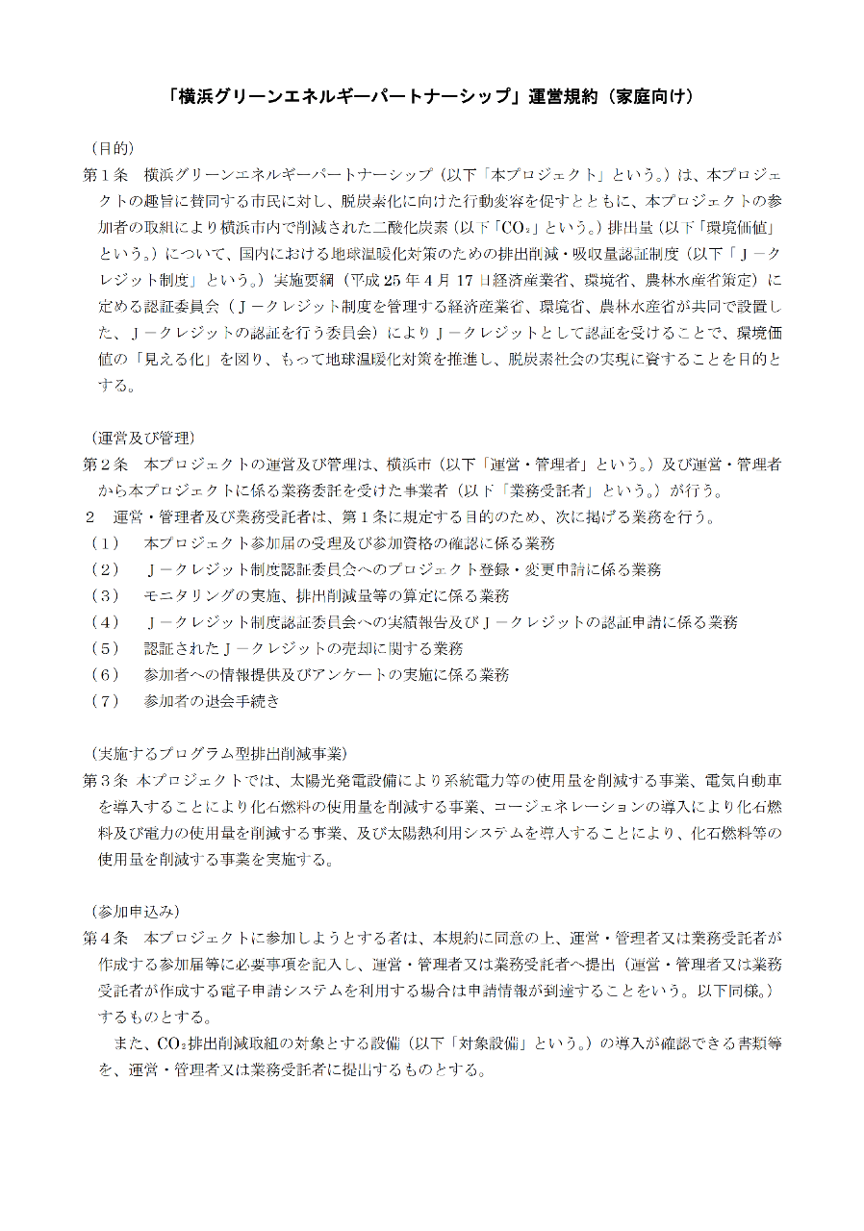
別紙
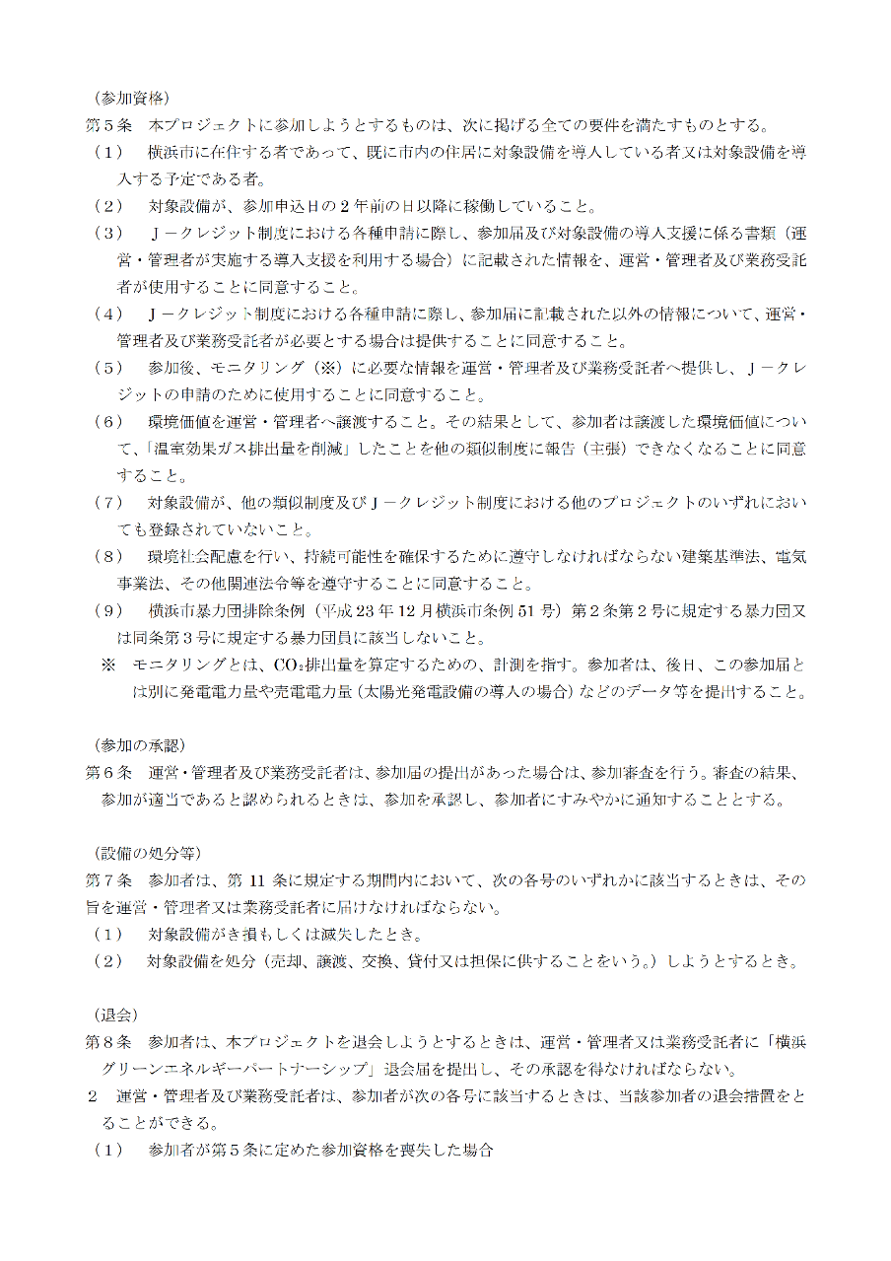
別紙
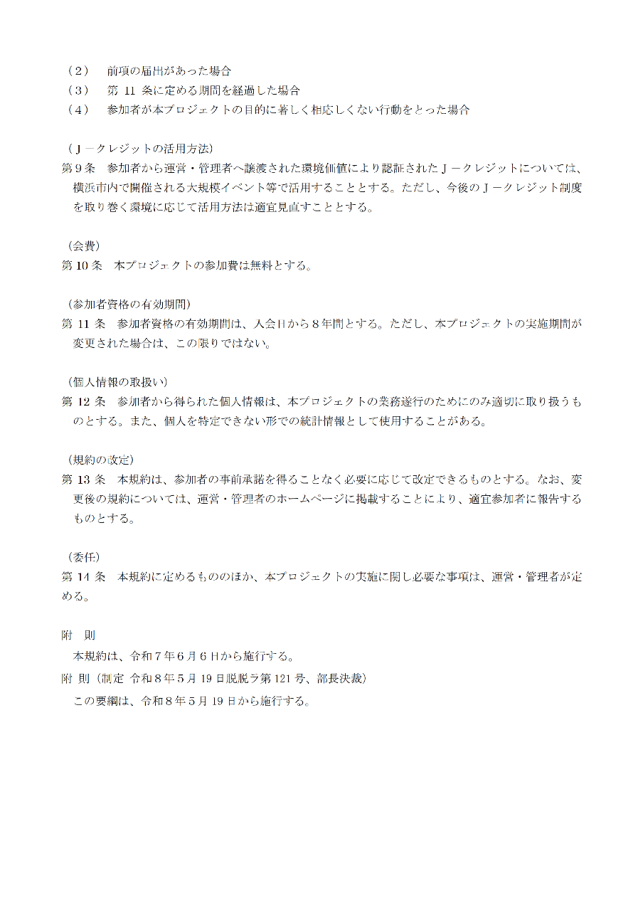
別紙
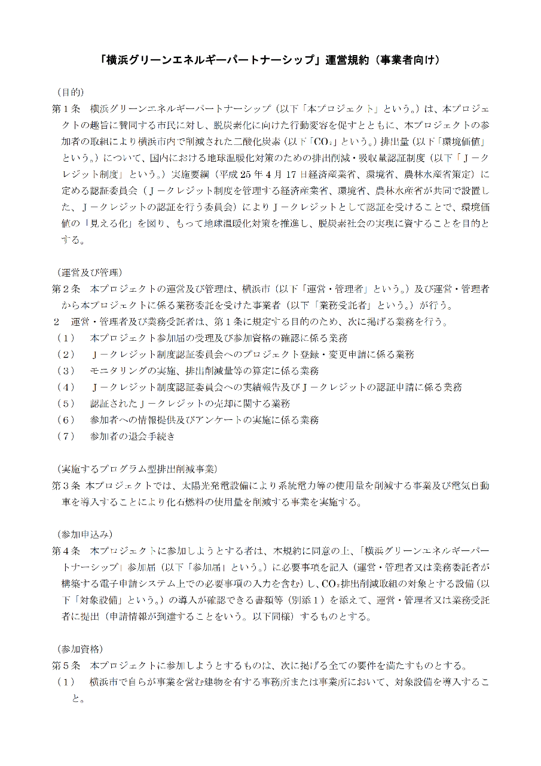
別紙
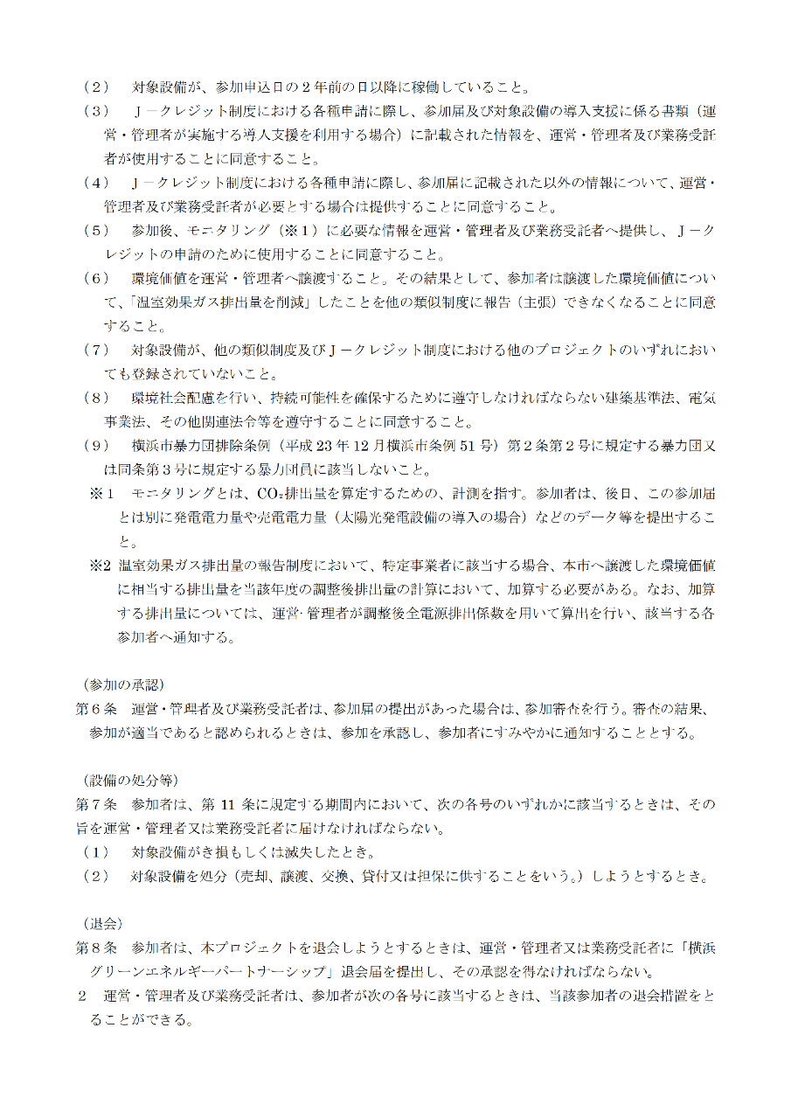
別紙
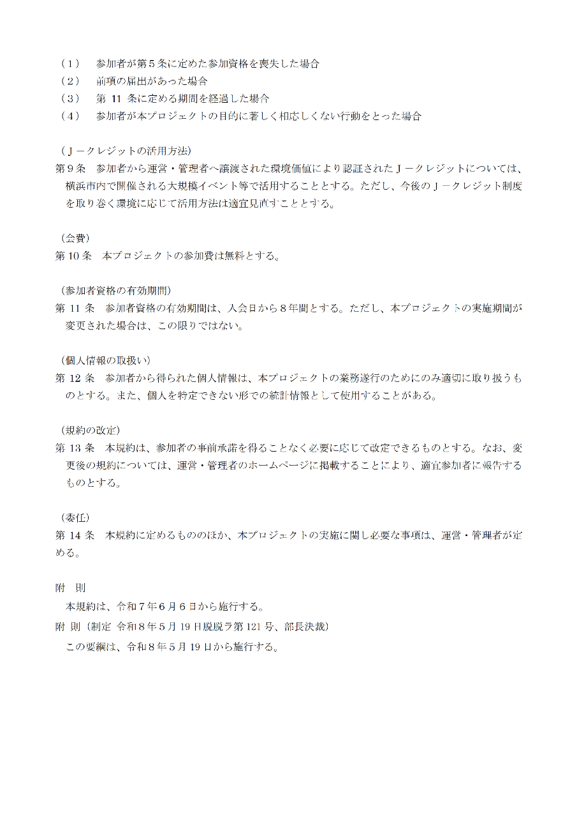
別紙
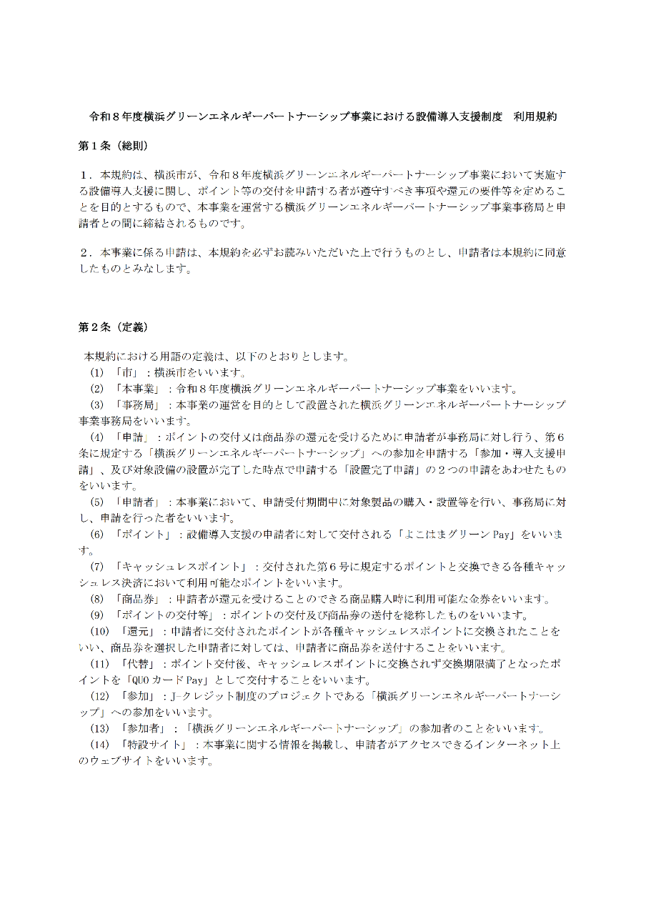
別紙
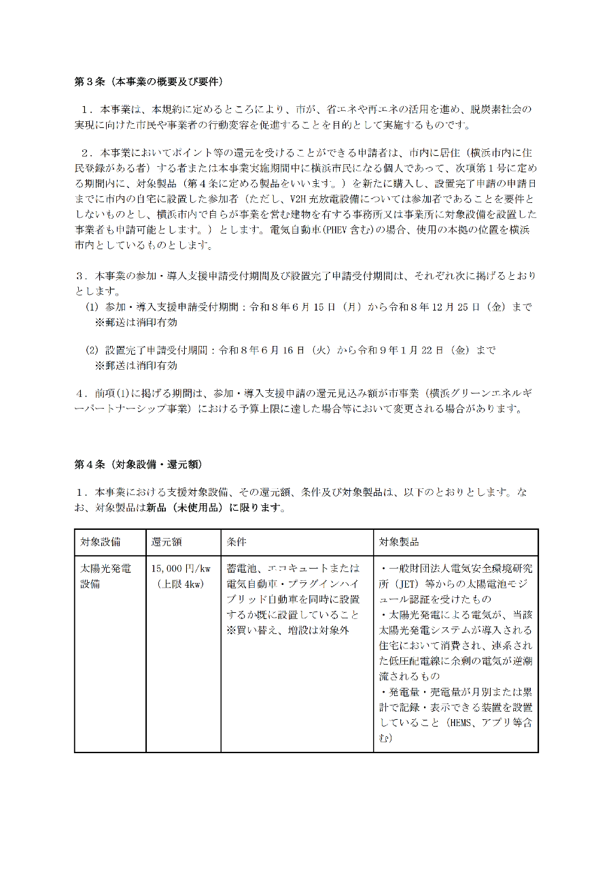
別紙
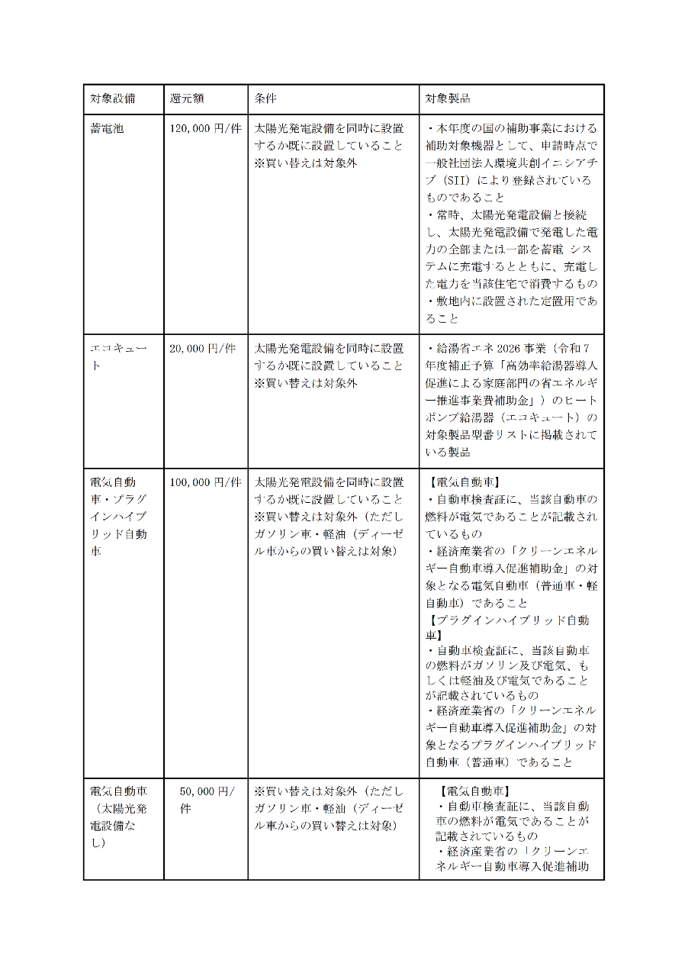
別紙
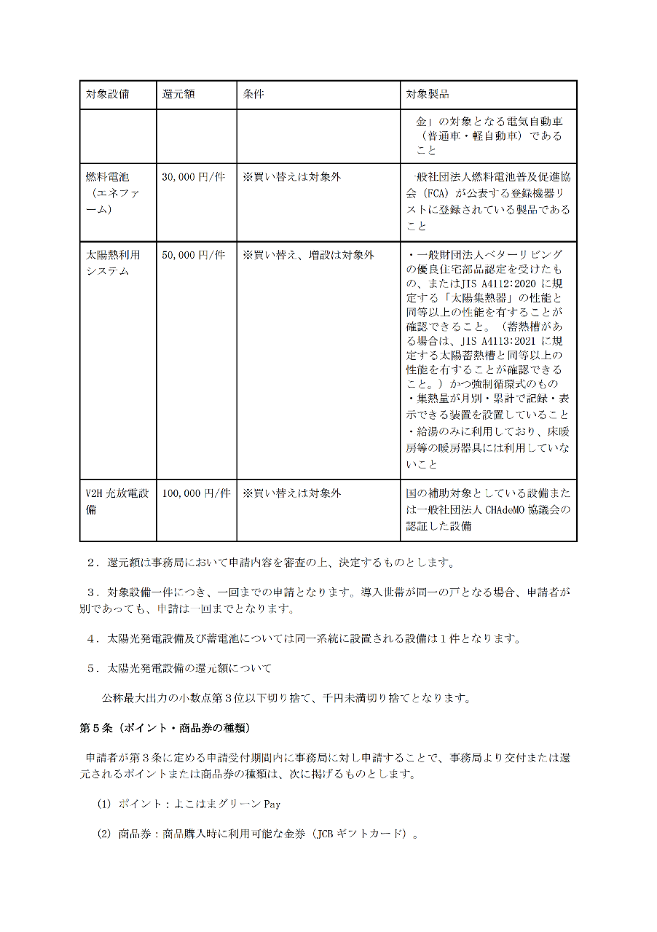
別紙
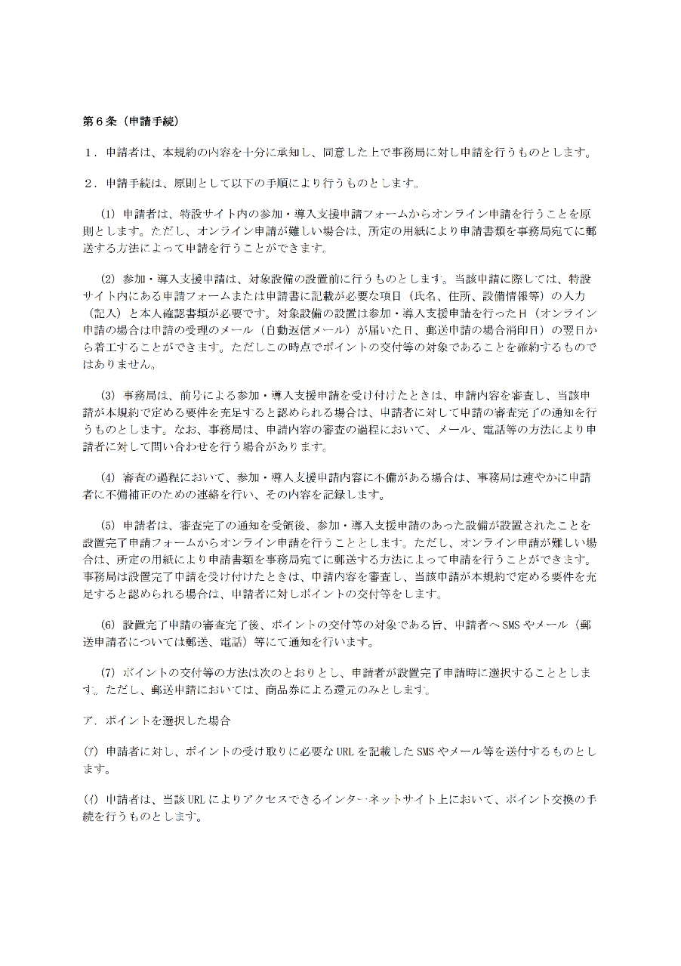
別紙
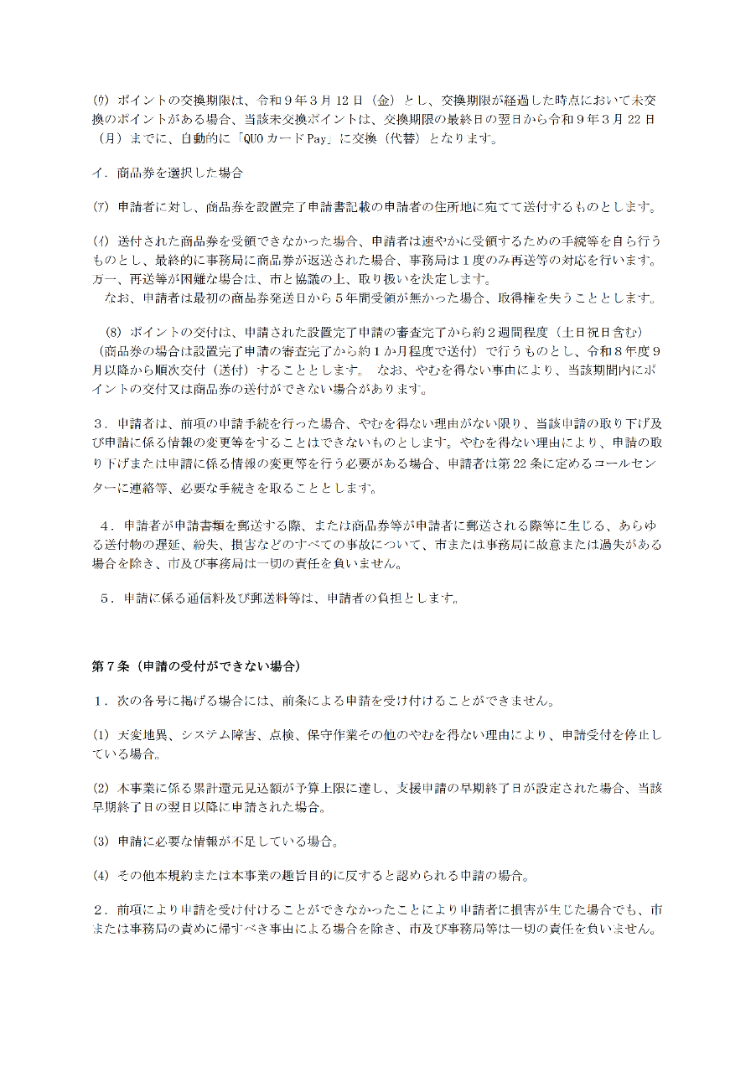
別紙
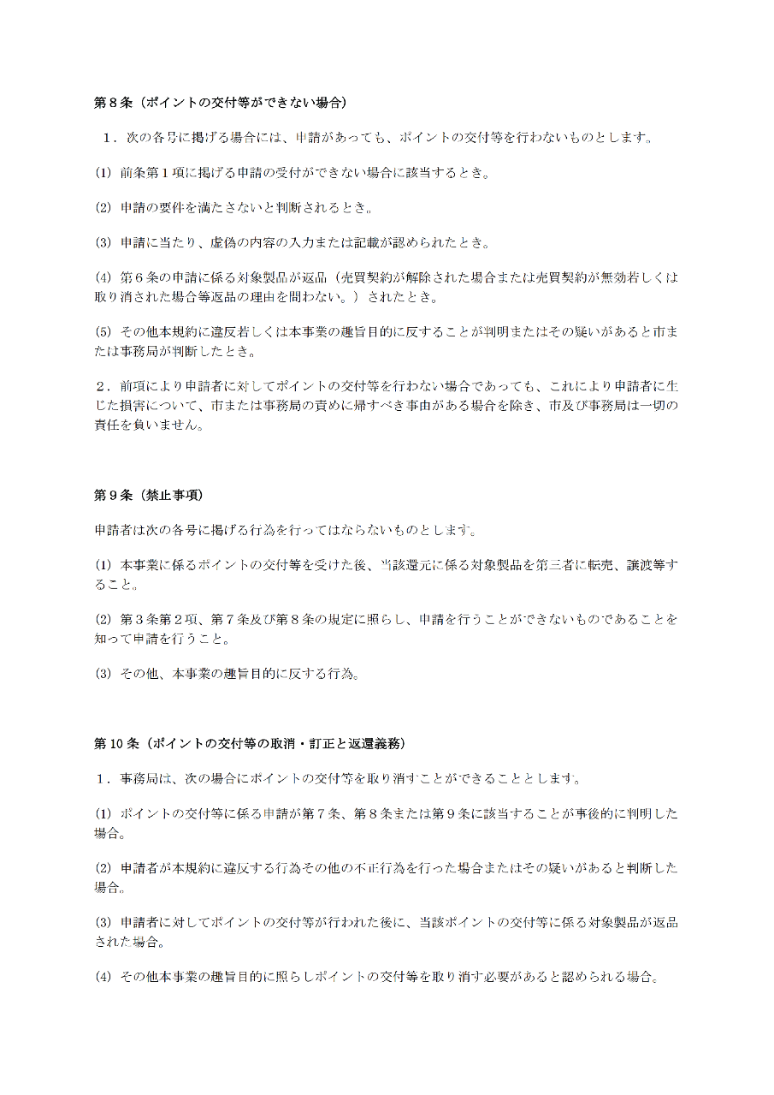
別紙
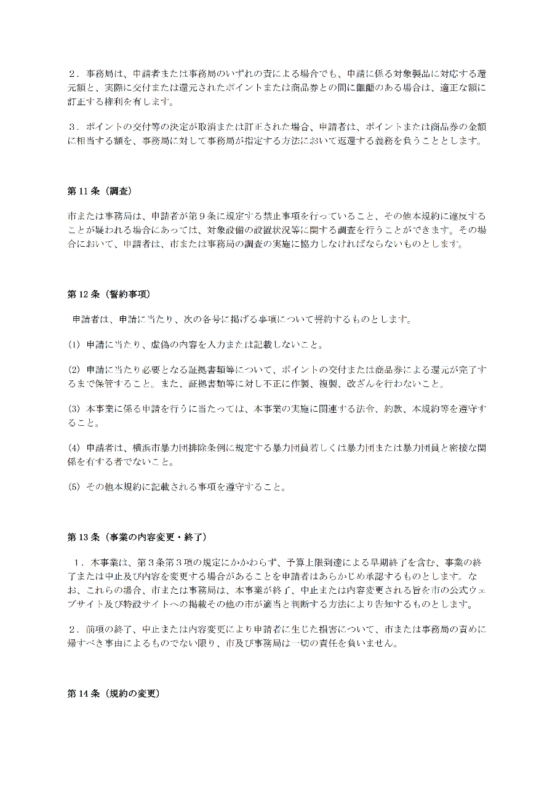
別紙
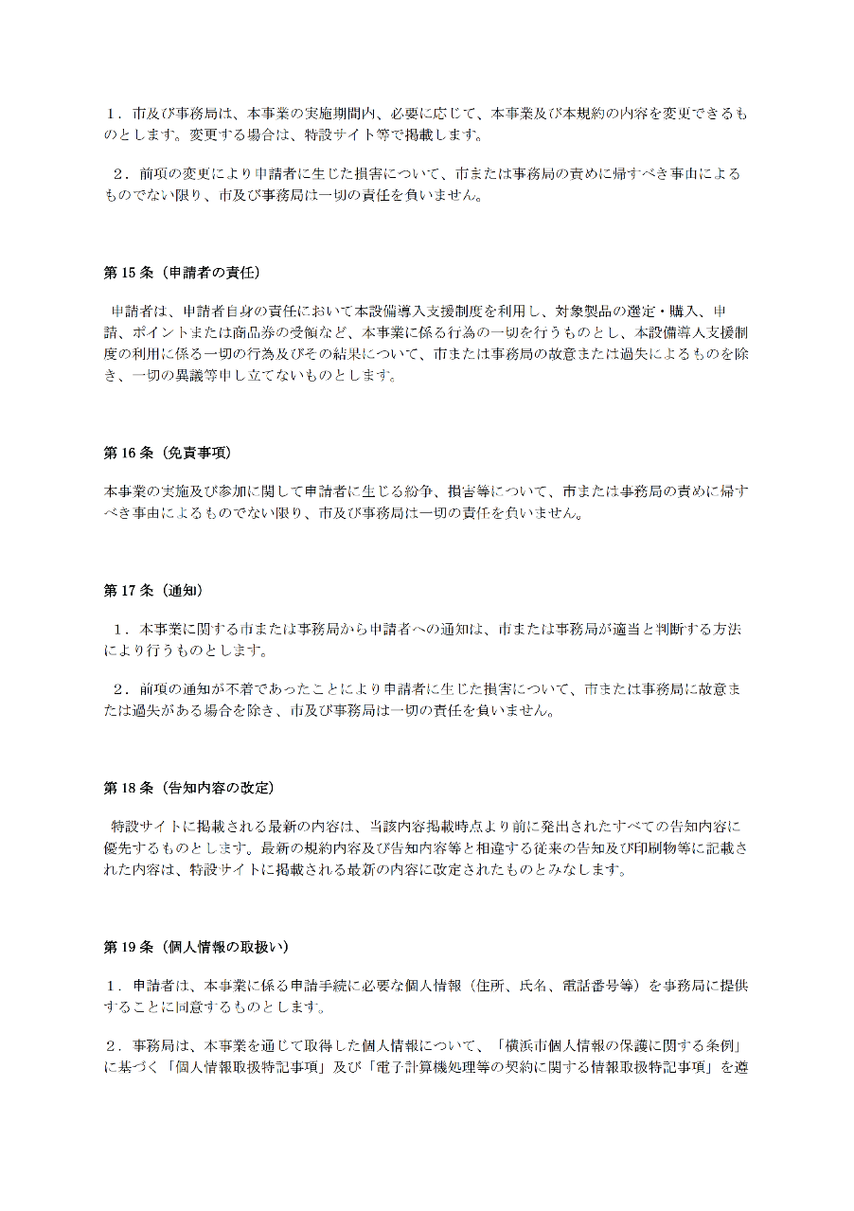
別紙
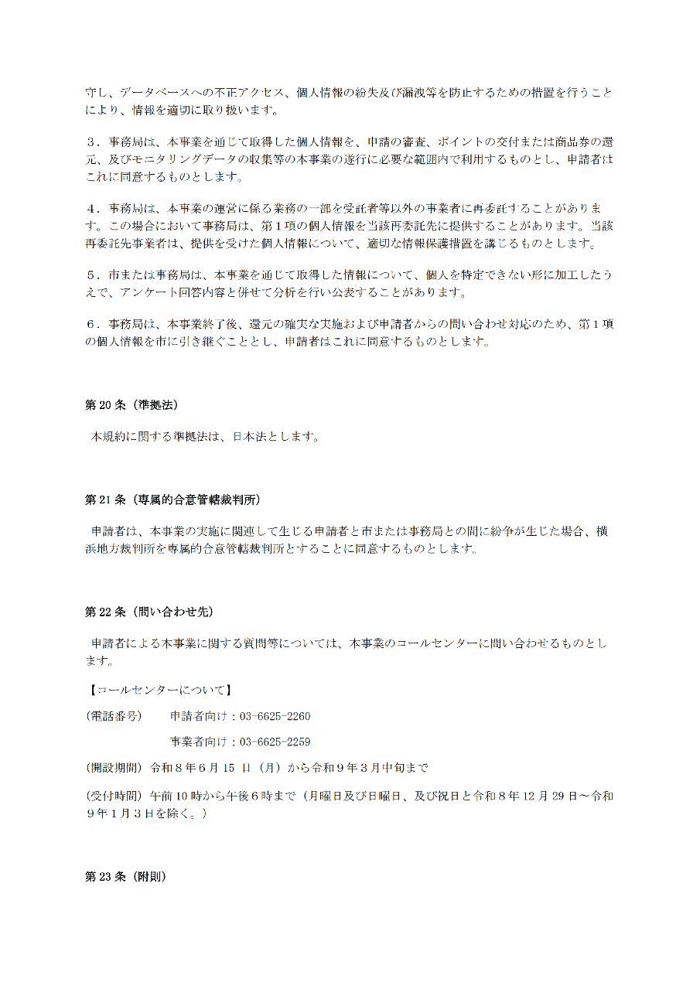
別紙

別紙
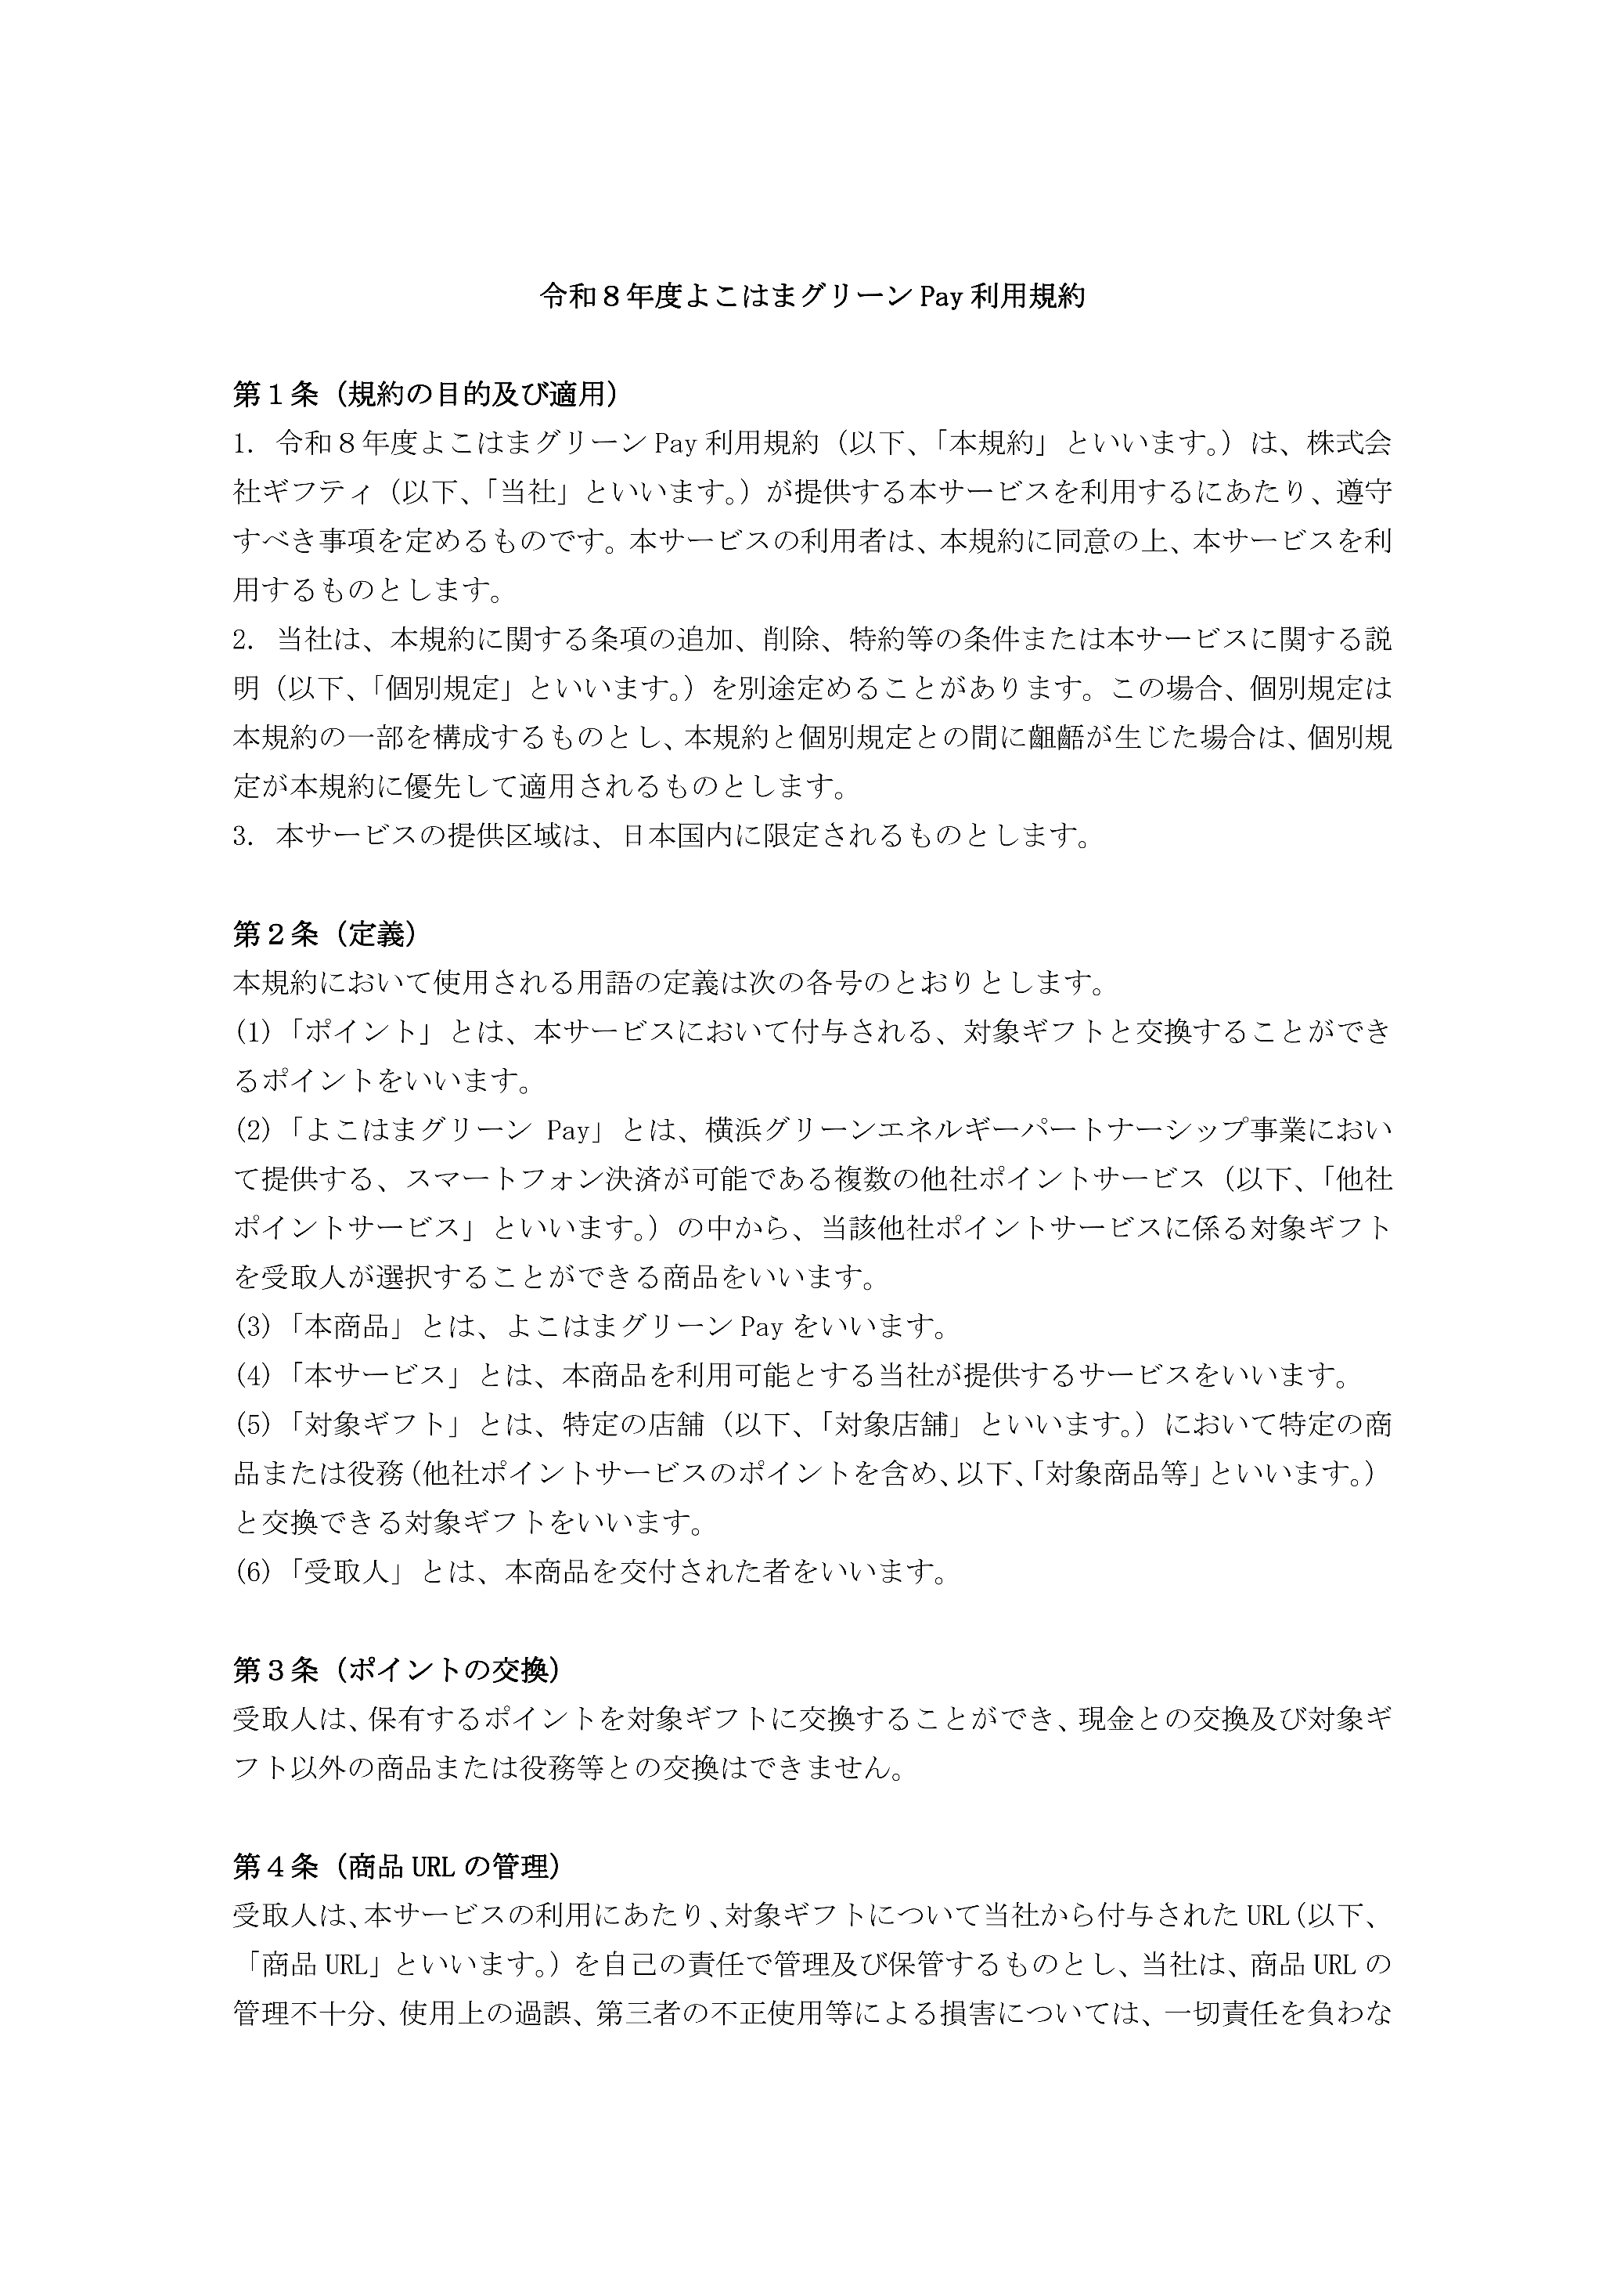
別紙
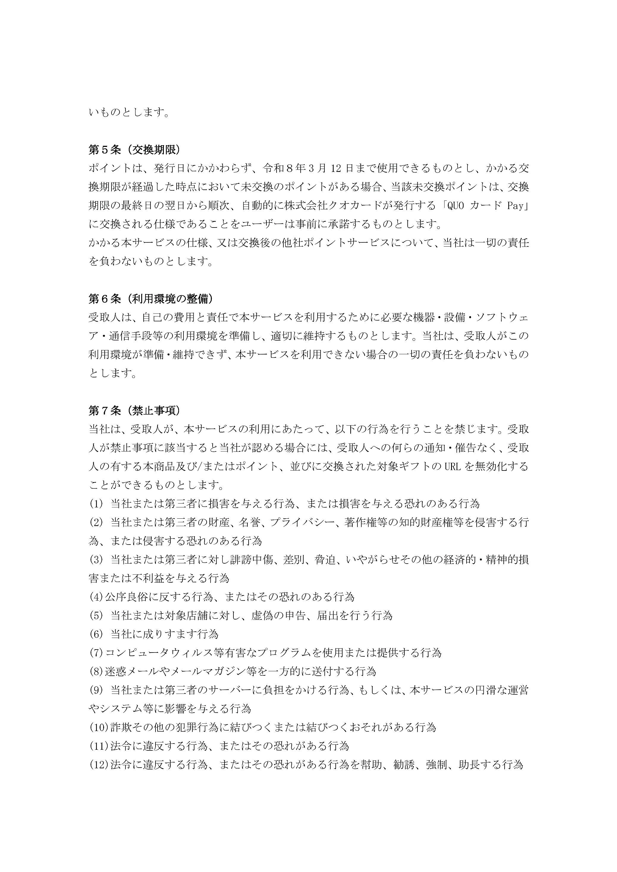
別紙
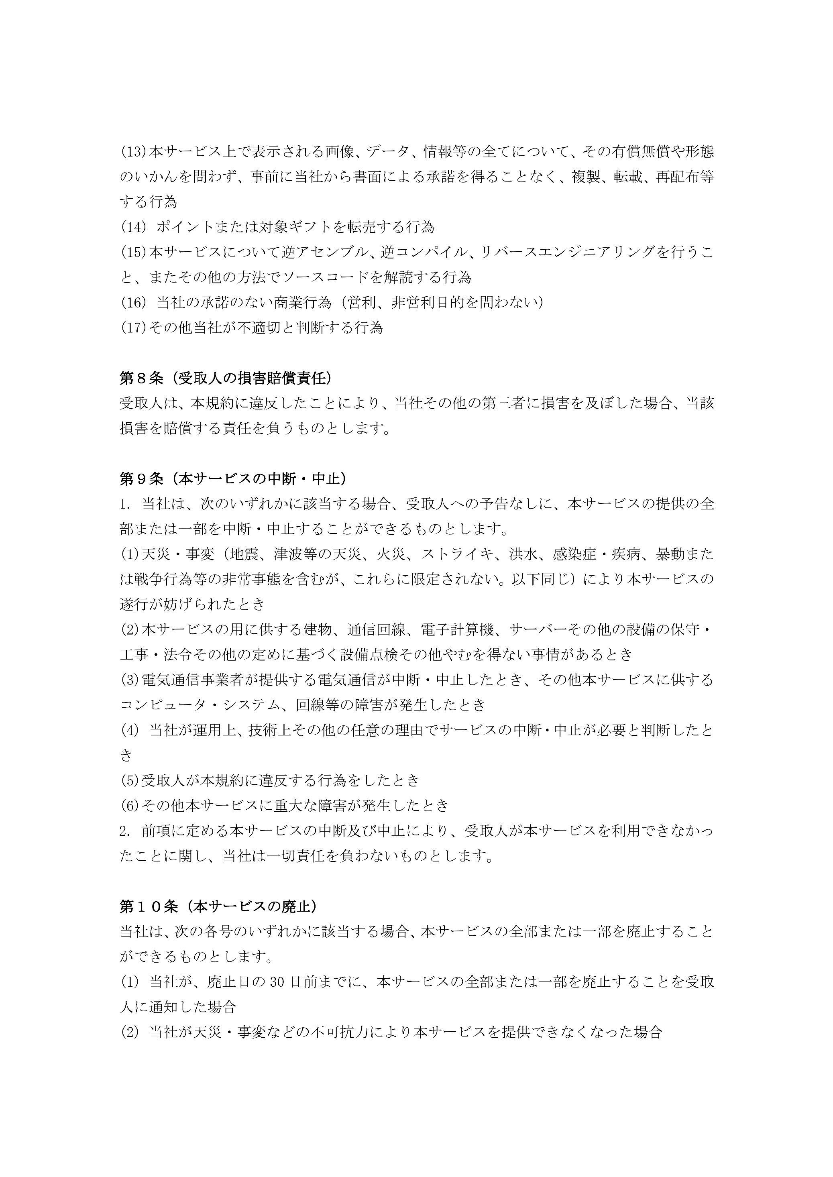
別紙
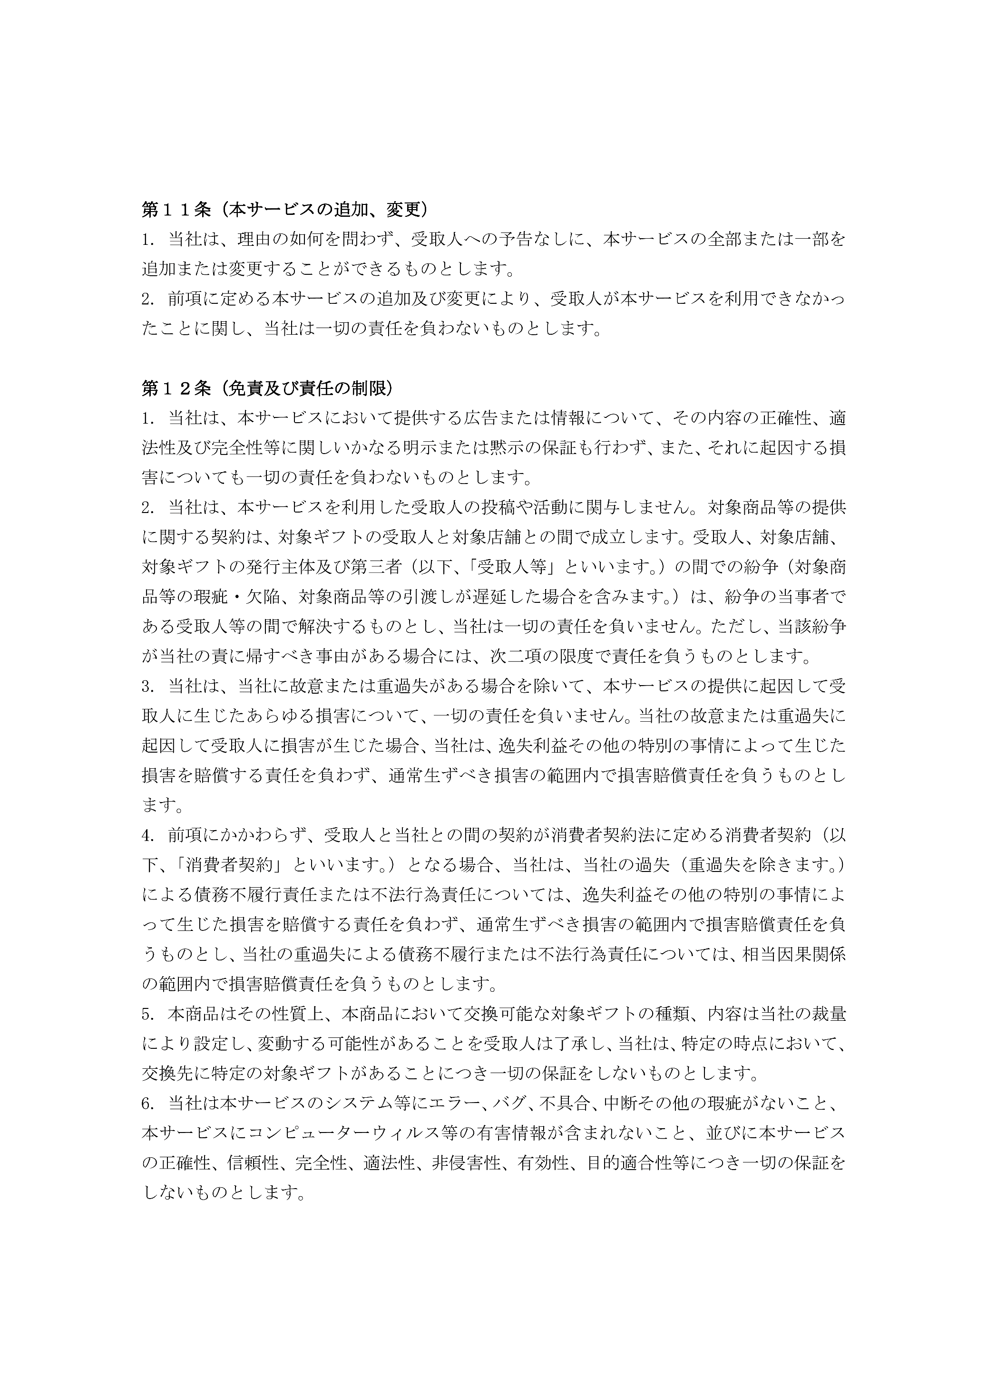
別紙
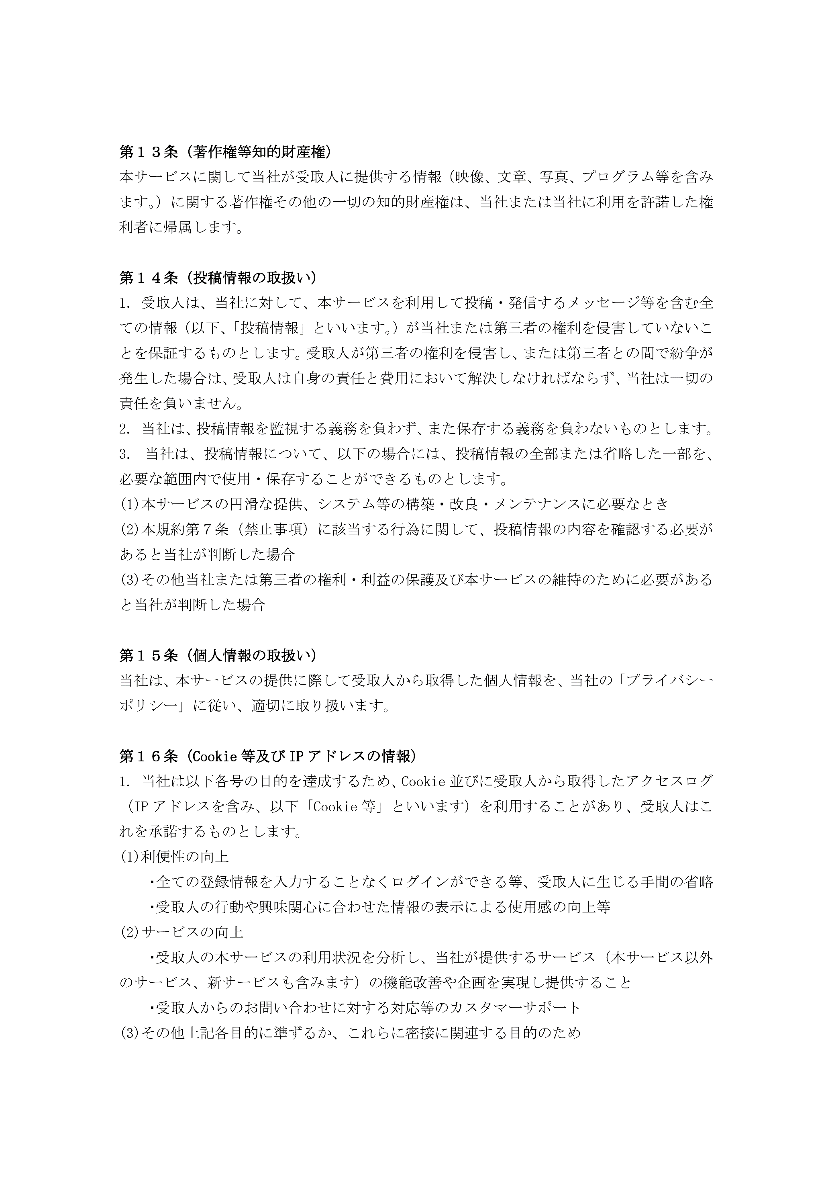
別紙
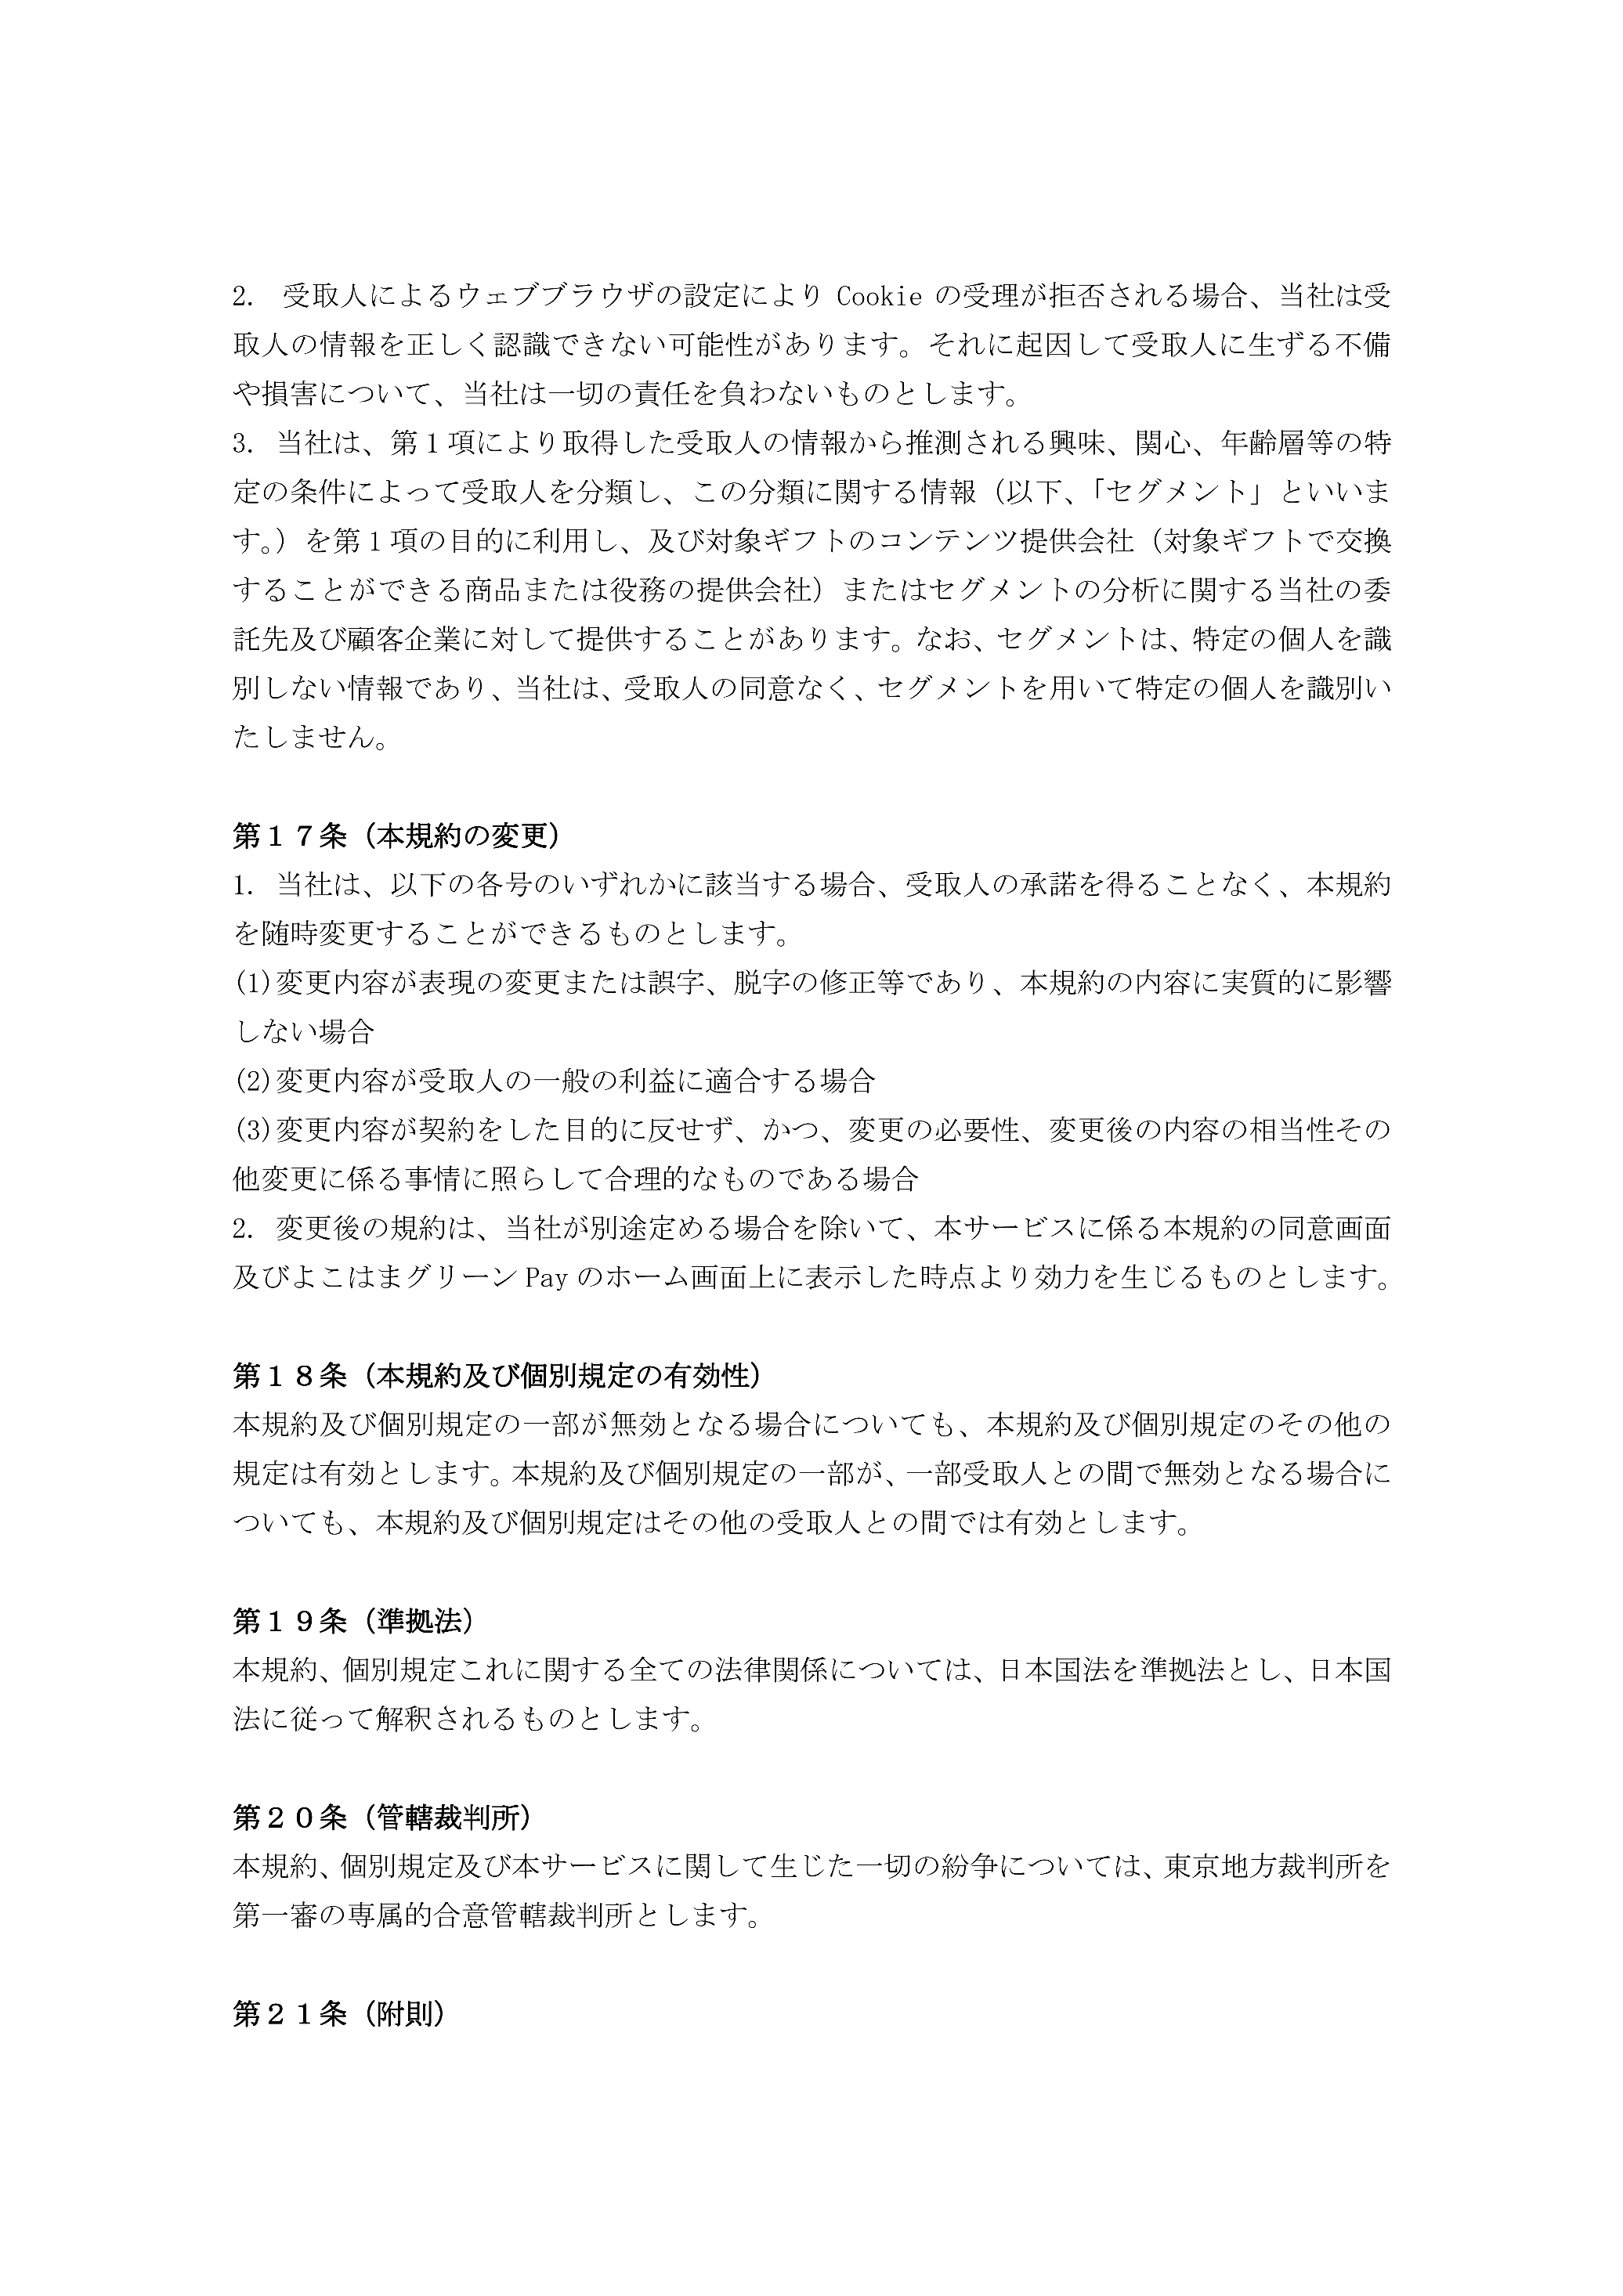
別紙

別紙

